คู่มือสิทธิ์การใช้งานของ Super Admin

หน้าแรก
- เมื่อเข้าสู่ระบบ ผู้ใช้งานจะสามารถเห็นรายการเมนูระบบตามสิทธิ์การใช้งานที่ได้ทำการ Login เข้ามาตามบทนำที่ได้ทำการอธิบายไว้ก่อนหน้า
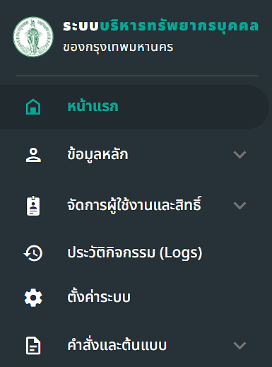
รูปภาพที่ 2 – 1 เมนูหน้าแรก
- เมื่อคลิกเมนู “หน้าแรก” ระบบแสดงหน้ารายละเอียดหน้าแรก ซึ่งประกอบด้วยกล่องข้อความ โดยหากคลิกที่รายการกล่องข้อความ จะแสดงรายละเอียดรายการกล่องข้อความที่เลือกคลิก รวมทั้งตอบกลับข้อความและลบข้อมูลได้
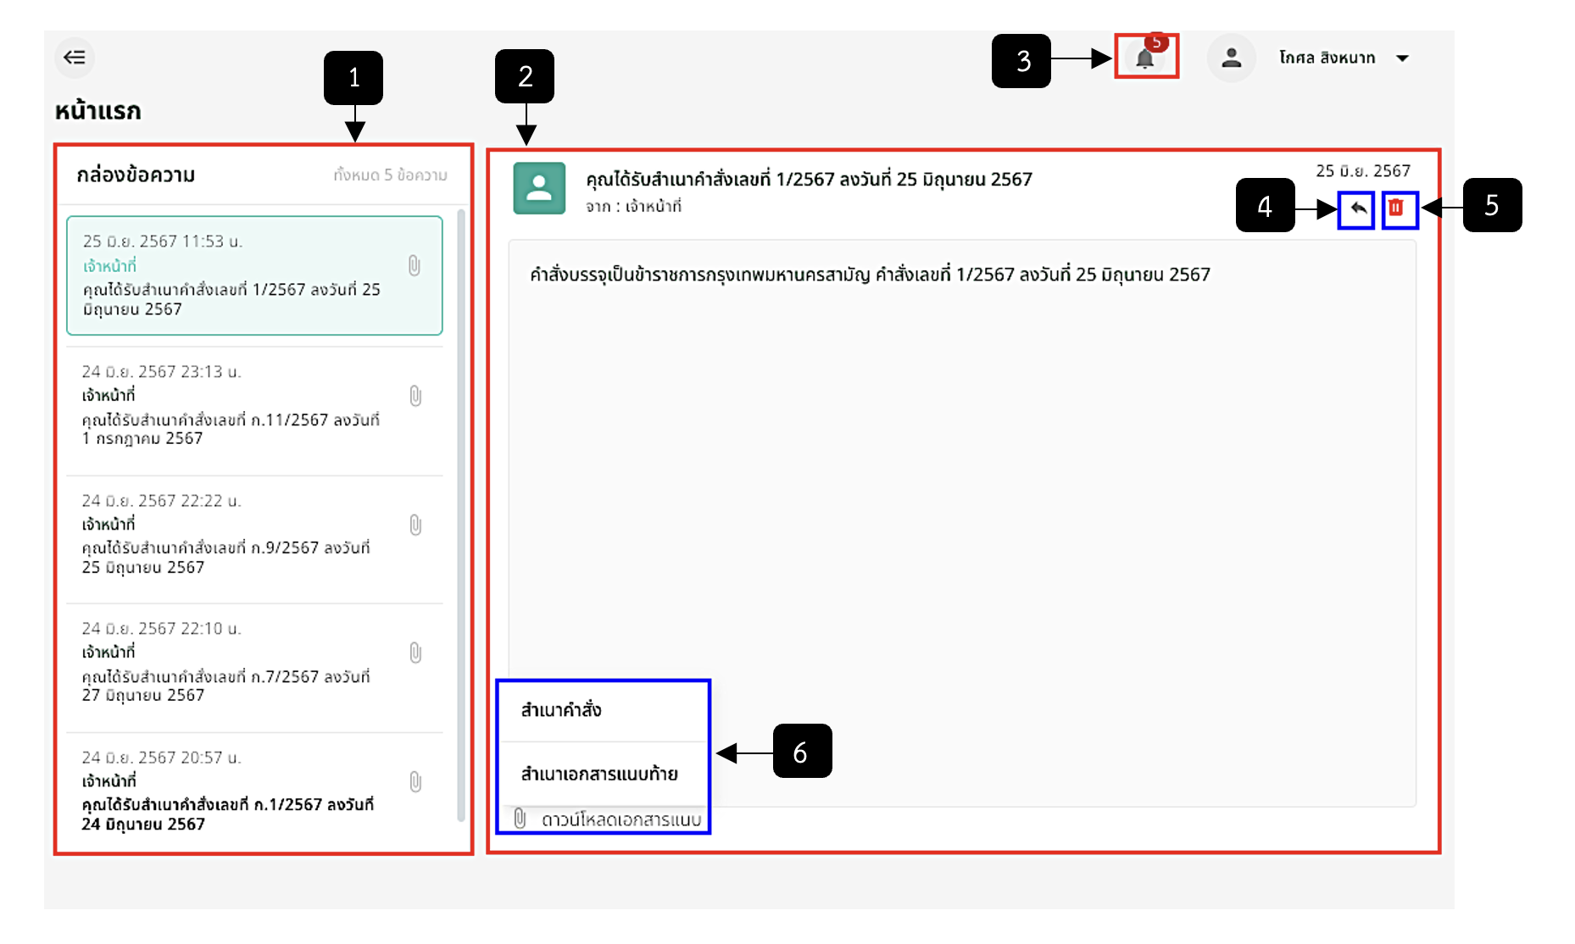
รูปภาพที่ 2 – 2 หน้าแรก
หมายเลข 1 กล่องข้อความ หากเป็นตัวหนังสือเข้ม คือ รายการที่ยังไม่ได้อ่านหรือยังไม่ได้คลิกเข้าไปดู แต่หากเป็นตัวหนังสืออ่อน คือ รายการที่อ่านแล้วหรือคลิกเข้าไปดูแล้ว
หมายเลข 2 รายละเอียดข้อความ
หมายเลข 3 การแจ้งเตือน
หมายเลข 4 ไอคอนตอบกลับข้อความ
หมายเลข 5 ไอคอนลบข้อมูล
หมายเลข 6 ปุ่มดาวน์โหลดเอกสารแนบ
เมื่อคลิกไอคอนที่หมายเลข 4 ในรูปที่ 2 – 2 ระบบแสดงฟอร์มให้ส่งข้อความ
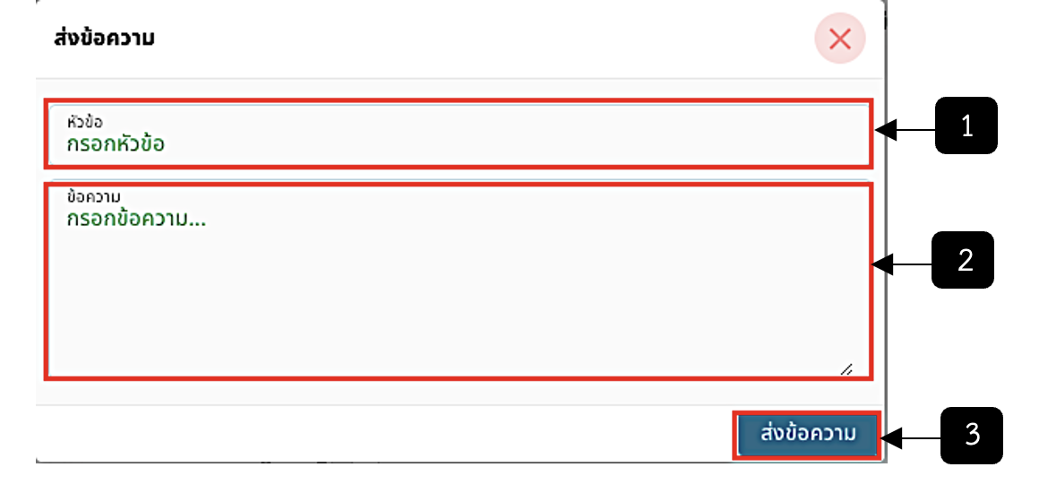
รูปภาพที่ 2 – 3 ส่งข้อความ
หมายเลข 1 ช่องให้กรอกหัวข้อ
หมายเลข 2 ช่องให้กรอกข้อความ
หมายเลข 3 ปุ่ม “ส่งข้อความ”

ข้อมูลหลัก
- ระบบข้อมูลหลัก เป็นระบบที่ถูกออกแบบมาเพื่อจัดการข้อมูลหลักที่สำคัญขององค์กร ซึ่งมีจุดประสงค์และองค์ประกอบหลักดังนี้
  - วัตถุประสงค์หลักของระบบข้อมูลหลัก
    - เพื่อรวบรวมและจัดเก็บข้อมูลหลักที่สำคัญขององค์กรไว้เป็นแหล่งข้อมูลเดียวกัน (Single Source of Truth)
    - เพื่อให้มีการบริหารจัดการข้อมูลหลักอย่างเป็นระบบและมีมาตรฐานเดียวกันทั่วทั้งองค์กร
    - เพื่อให้ข้อมูลหลักมีความถูกต้อง ทันสมัย และสามารถเชื่อถือได้
  - องค์ประกอบหลักของระบบข้อมูลหลัก
    - กระบวนการทำข้อมูลให้มีความสอดคล้องกัน (Data Matching & Consolidation)
    - กระบวนการตรวจสอบและรักษาคุณภาพข้อมูล (Data Quality Management)
    - กระบวนการแจกจ่ายและส่งต่อข้อมูลไปยังระบบต่างๆ (Data Distribution)
    - ระบบควบคุมการเข้าถึงและรักษาความปลอดภัยของข้อมูล
  - ประโยชน์ของระบบข้อมูลหลัก
    - ลดความซ้ำซ้อนของข้อมูลและปัญหาความไม่สอดคล้องของข้อมูล
    - เพิ่มความน่าเชื่อถือและคุณภาพของข้อมูลที่ใช้ในองค์กร
    - อำนวยความสะดวกในการใช้งานข้อมูลร่วมกันในหลายระบบ
    - ระบบข้อมูลหลักจึงเป็นส่วนสำคัญในการบริหารจัดการข้อมูลที่เป็นหัวใจหลักขององค์กร เพื่อให้มีข้อมูลที่ถูกต้อง แม่นยำ และพร้อมใช้งานได้อย่างมีประสิทธิภาพ
    - เมื่อคลิกเมนู “ข้อมูลหลัก” ระบบแสดงเมนูย่อย 5 เมนู ประกอบด้วย ข้อมูลเกี่ยวกับบุคคล ข้อมูล ตำแหน่งข้าราชการ ข้อมูลตำแหน่งลูกจ้าง ข้อมูลปฏิทินวันหยุด และข้อมูลเครื่องราชอิสริยาภรณ์ ดังรูปภาพ
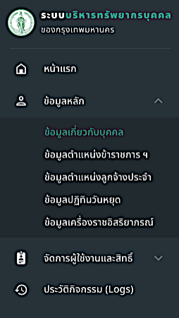
รูปภาพที่ 2 – 4 แถบเมนูข้อมูลหลัก

ข้อมูลเกี่ยวกับบุคคล
- เมื่อเลือกแถบเมนู “ข้อมูลหลัก” ระบบแสดงเมนูย่อย เลือกเมนู “ข้อมูลเกี่ยวกับบุคคล” ดังรูปภาพ
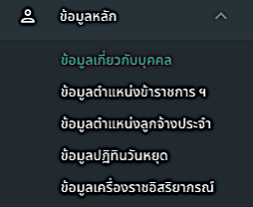
รูปภาพที่ 2 – 5 แถบเมนูย่อย “ข้อมูลเกี่ยวกับบุคคล”
- เมื่อเลือกเมนูย่อย “ข้อมูลเกี่ยวกับบุคคล” ระบบแสดงหน้าข้อมูลเกี่ยวกับบุคคล ซึ่งในหน้า นี้สามารถเพิ่ม แก้ไขและลบข้อมูลคำนำหน้าชื่อ ยศ กลุ่มเลือด เพศ ศาสนา สถานภาพ และระดับการศึกษา สามารถคลิกเพื่อเพิ่มข้อมูลเกี่ยวกับบุคคลแต่ละประเภท สามารถคลิก ที่รายการข้อมูลเพื่อทำการแก้ไขข้อมูลนั้นๆ และสามารถคลิกที่รายการข้อมูลเพื่อทำการลบข้อมูลได้ โดยวิธีการเพิ่ม แก้ไขและลบข้อมูล จะมีขั้นตอนการทำเช่นเดียวกันในทุกประเภทของข้อมูลเกี่ยวกับบุคคล
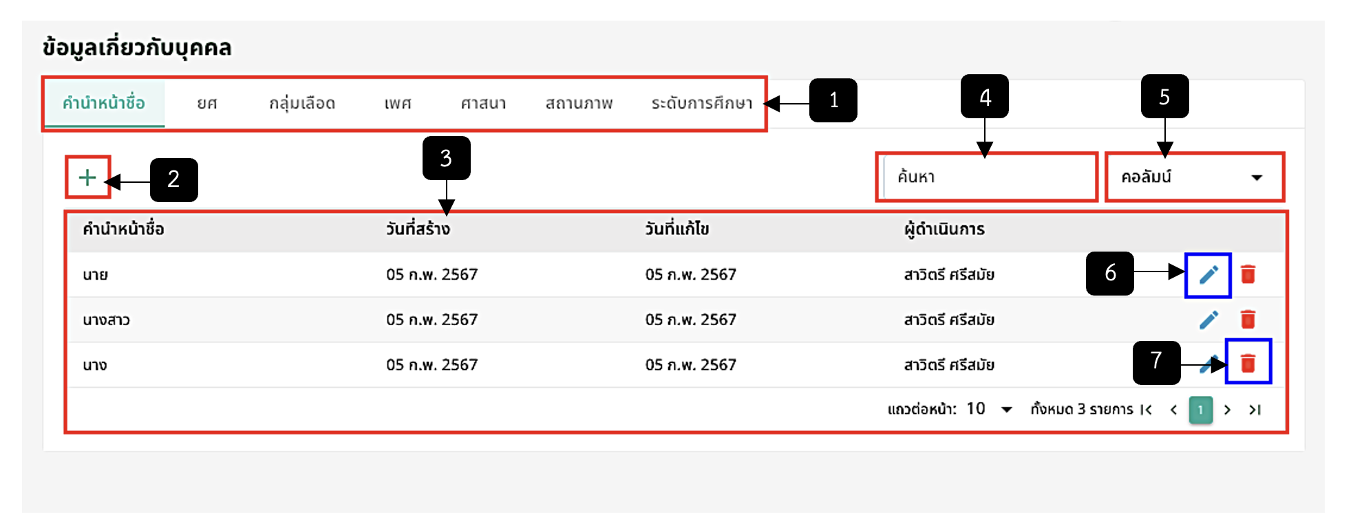
รูปภาพที่ 2 – 6 หน้าข้อมูลเกี่ยวกับบุคคล
หมายเลข 1 เมนูประเภทของข้อมูลเกี่ยวกับบุคคล
หมายเลข 2 ไอคอนเพิ่มข้อมูล
หมายเลข 3 รายการข้อมูล
หมายเลข 4 ช่องสืบค้นข้อมูลเกี่ยวกับบุคคล
หมายเลข 5 ช่องคอลัมน์
หมายเลข 6 ไอคอนแก้ไขข้อมูล
หมายเลข 7 ไอคอนลบข้อมูล

ข้อมูลตำแหน่งข้าราชการฯ
- เมื่อเลือกแถบเมนู “ข้อมูลหลัก” ระบบแสดงเมนูย่อย เลือกเมนู “ข้อมูลตำแหน่งข้าราชการฯ” ดังรูปภาพ
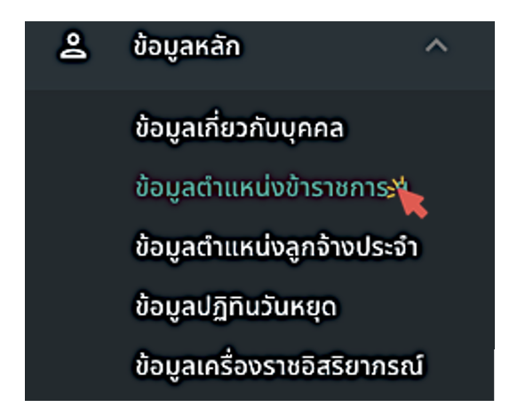
รูปภาพที่ 2 – 7 แถบเมนูย่อย “ข้อมูลตำแหน่งข้าราชการฯ“
- เมื่อเลือกเมนูย่อย “ข้อมูลตำแหน่งข้าราชการฯ” ระบบแสดงหน้าข้อมูลตำแหน่ง ข้าราชการฯ ประกอบด้วยเมนู 3 เมนู ได้แก่ ตำแหน่ง รายการประเภทตำแหน่ง และตำแหน่งทางการบริหาร ซึ่งสามารถเพิ่ม แก้ไข และลบข้อมูลได้
- เมื่อคลิกเลือกเมนู “ตำแหน่ง” สามารถคลิกเพื่อเพิ่มข้อมูลตำแหน่ง คลิกเพื่อคัดลอกข้อมูลตำแหน่ง คลิก เพื่อแก้ไขข้อมูลตำแหน่ง และคลิกเพื่อลบข้อมูลตำแหน่ง
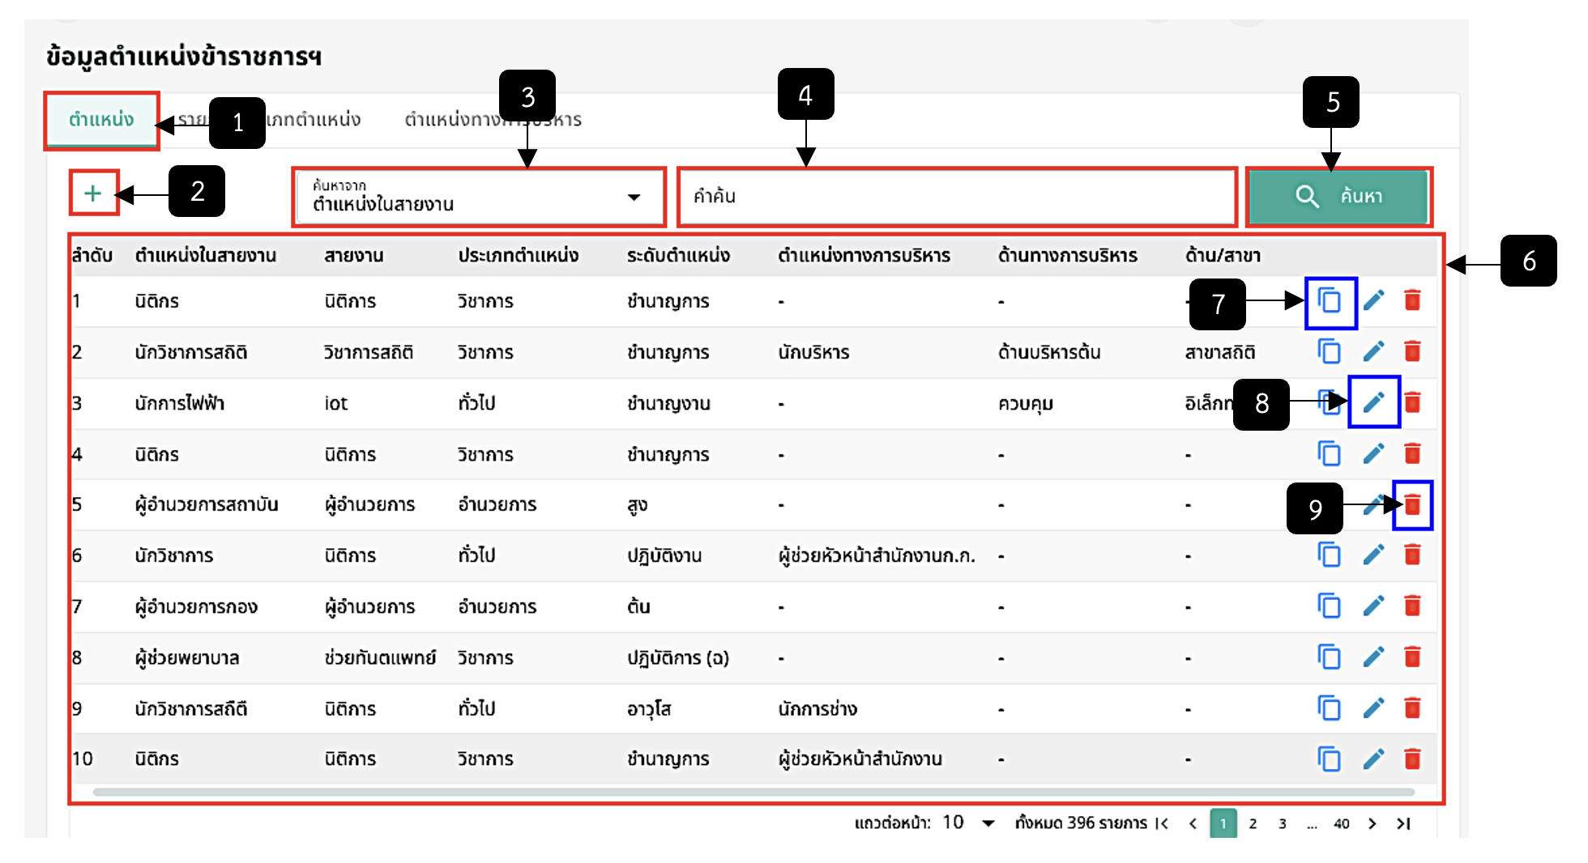
รูปภาพที่ 2 – 8 หน้าข้อมูลตำแหน่งข้าราชการ เมนูตำแหน่ง
หมายเลข 1 เมนูตำแหน่ง
หมายเลข 2 ไอคอนเพิ่มข้อมูล
หมายเลข 3 ช่องค้นหาจาก เลือกฟิลด์ที่ต้องการค้นหา ประกอบด้วย ตำแหน่งในสายงาน สายงาน ประเภทตำแหน่ง ระดับตำแหน่ง ตำแหน่งทางการบริหาร ด้านทางการบริหาร และด้าน/สาขา
หมายเลข 4 ช่องกรอกข้อมูลให้ตรงกับฟิลด์ที่ต้องการค้นหา
หมายเลข 5 ปุ่ม “ค้นหา”
หมายเลข 6 รายการตำแหน่ง
หมายเลข 7 ไอคอนคัดลอก
หมายเลข 8 ไอคอนแก้ไข
หมายเลข 9 ไอคอนลบ
- เมื่อคลิกไอคอนเพื่อทำการเพิ่มข้อมูลตำแหน่ง และคลิกไอคอนเพื่อทำการคัดลอกข้อมูลเดิมที่มีอยู่แต่มีการแก้ไขข้อมูลบางช่อง ระบบแสดงฟอร์มให้เพิ่มข้อมูลดังรูปภาพ
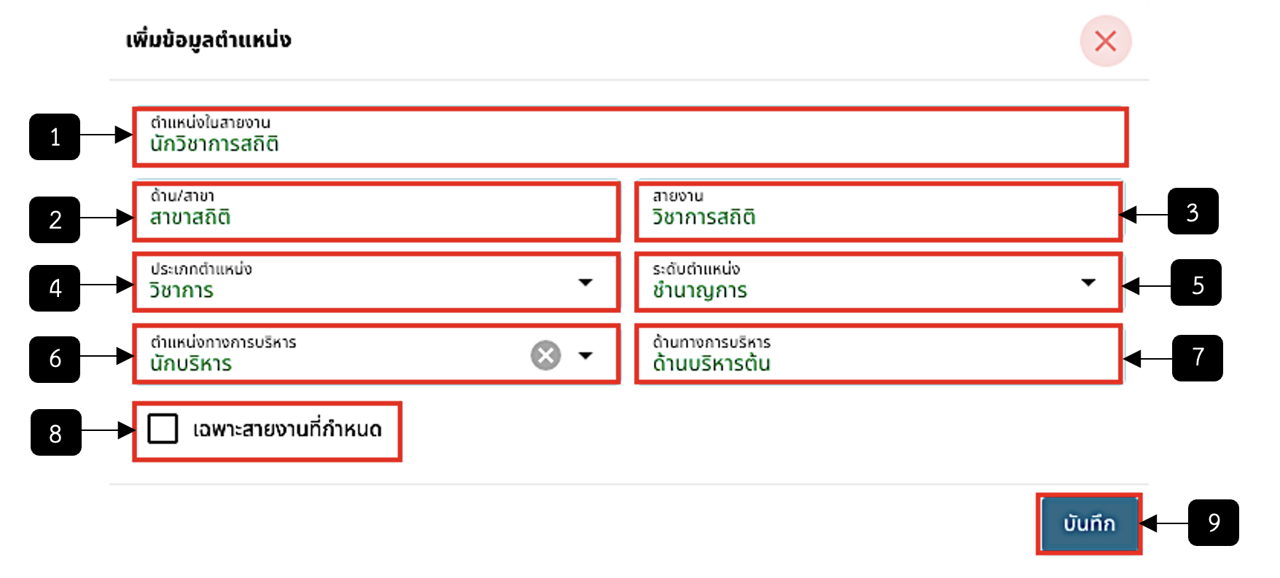
รูปภาพที่ 2 – 9 ฟอร์มเพิ่มข้อมูลตำแหน่ง
หมายเลข 1 ช่องให้กรอกข้อมูลตำแหน่งในสายงาน
หมายเลข 2 ช่องให้กรอกข้อมูลด้าน/สาขา
หมายเลข 3 ช่องให้กรอกข้อมูลสายงาน
หมายเลข 4 ช่องให้กรอกข้อมูลประเภทตำแหน่ง
หมายเลข 5 ช่องให้กรอกข้อมูลระดับตำแหน่ง
หมายเลข 6 ช่องให้กรอกข้อมูลตำแหน่งทางการบริหาร
หมายเลข 7 ช่องให้กรอกข้อมูลด้านทางการบริหาร
หมายเลข 8 ช่องให้คลิกเลือกเฉพาะสายงานที่กำหนด
หมายเลข 9 ปุ่ม “บันทึก”
- เมื่อคลิกเลือกเมนู “รายการประเภทตำแหน่ง” สามารถคลิกเพื่อเพิ่มข้อมูลรายการ ประเภทตำแหน่ง คลิกเพื่อแก้ไขข้อมูลรายการประเภทตำแหน่ง และคลิกเพื่อลบข้อมูลรายการประเภทตำแหน่ง
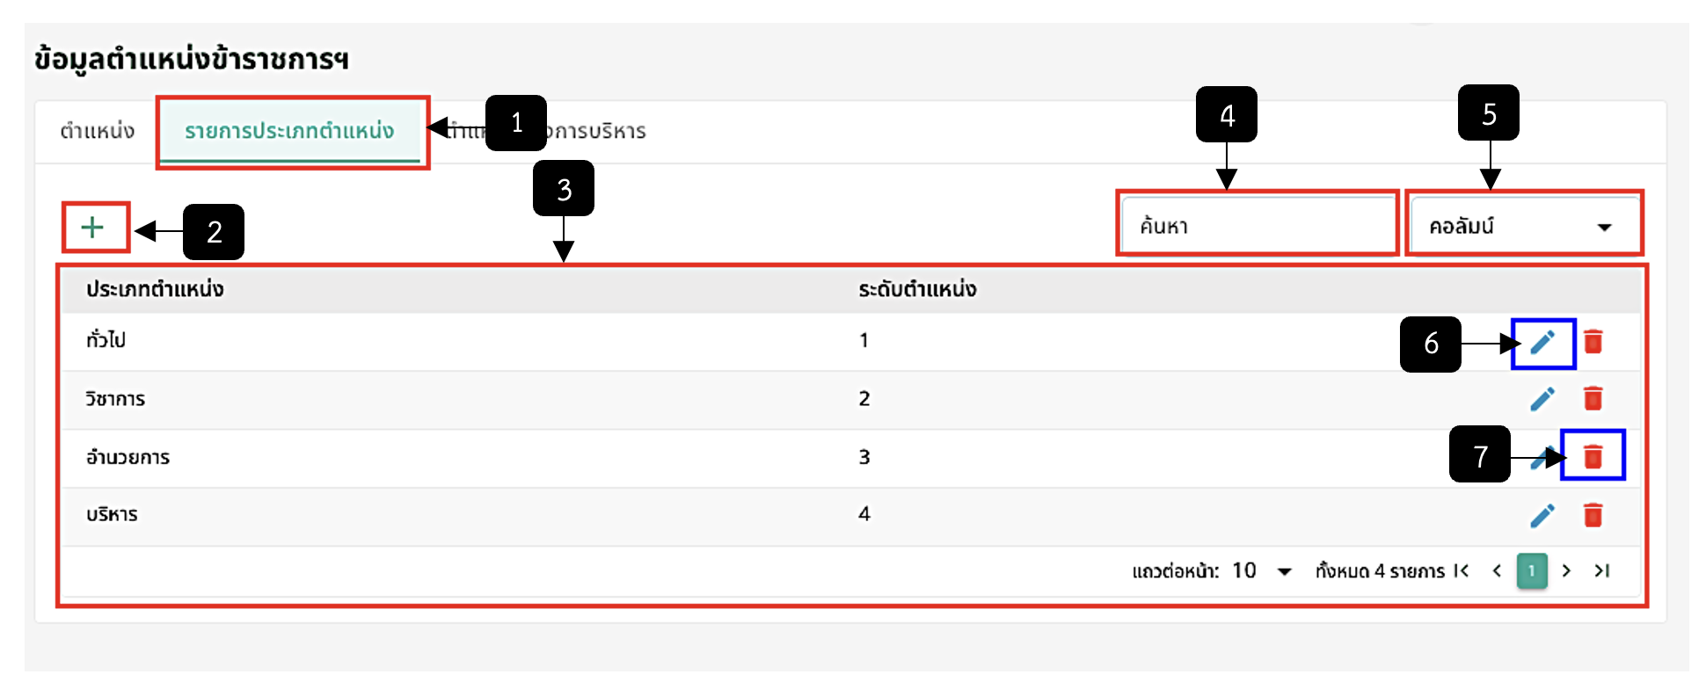
รูปภาพที่ 2 – 10 หน้าข้อมูลตำแหน่งข้าราชการ เมนูรายการประเภทตำแหน่ง
หมายเลข 1 เมนูรายการประเภทตำแหน่ง
หมายเลข 2 ไอคอนเพิ่มข้อมูล
หมายเลข 3 รายการข้อมูล
หมายเลข 4 ช่องสืบค้นข้อมูลรายการประเภทตำแหน่ง
หมายเลข 5 ช่องคอลัมน์
หมายเลข 6 ไอคอนแก้ไขข้อมูลรายการประเภทตำแหน่ง
หมายเลข 7 ไอคอนลบรายการประเภทตำแหน่ง
- เมื่อคลิกไอคอนเพื่อทำการเพิ่มข้อมูลรายการประเภทตำแหน่ง ระบบแสดงฟอร์มให้ เพิ่มข้อมูลดังรูปภาพ
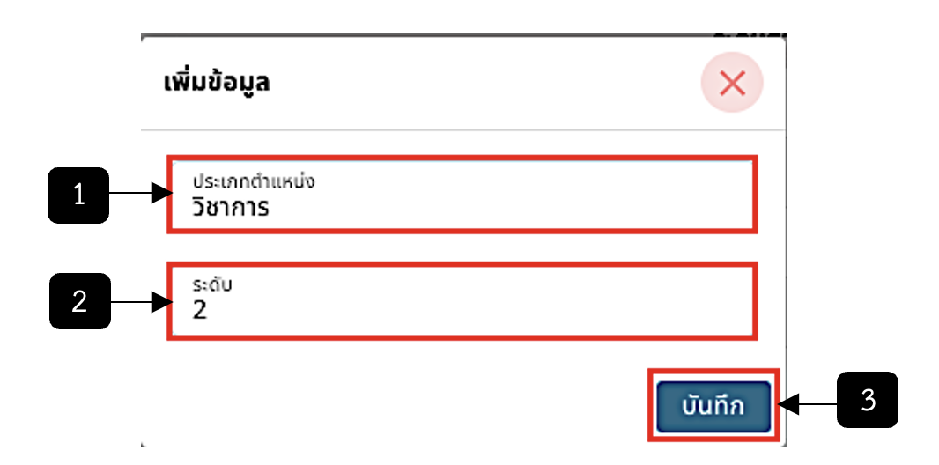
รูปภาพที่ 2 – 11 ฟอร์มเพิ่มข้อมูลรายการประเภทตำแหน่ง
หมายเลข 1 ช่องให้กรอกข้อมูลประเภทตำแหน่ง
หมายเลข 2 ช่องให้กรอกข้อมูลระดับ
หมายเลข 3 ปุ่ม “บันทึก”
- เมื่อคลิกเลือกเมนู “ตำแหน่งทางการบริหาร” สามารถคลิกเพื่อเพิ่มข้อมูลตำแหน่ง ทางการบริหาร คลิกเพื่อแก้ไขข้อมูลตำแหน่งทางการบริหาร และคลิกเพื่อลบข้อมูลตำแหน่งทางการบริหาร
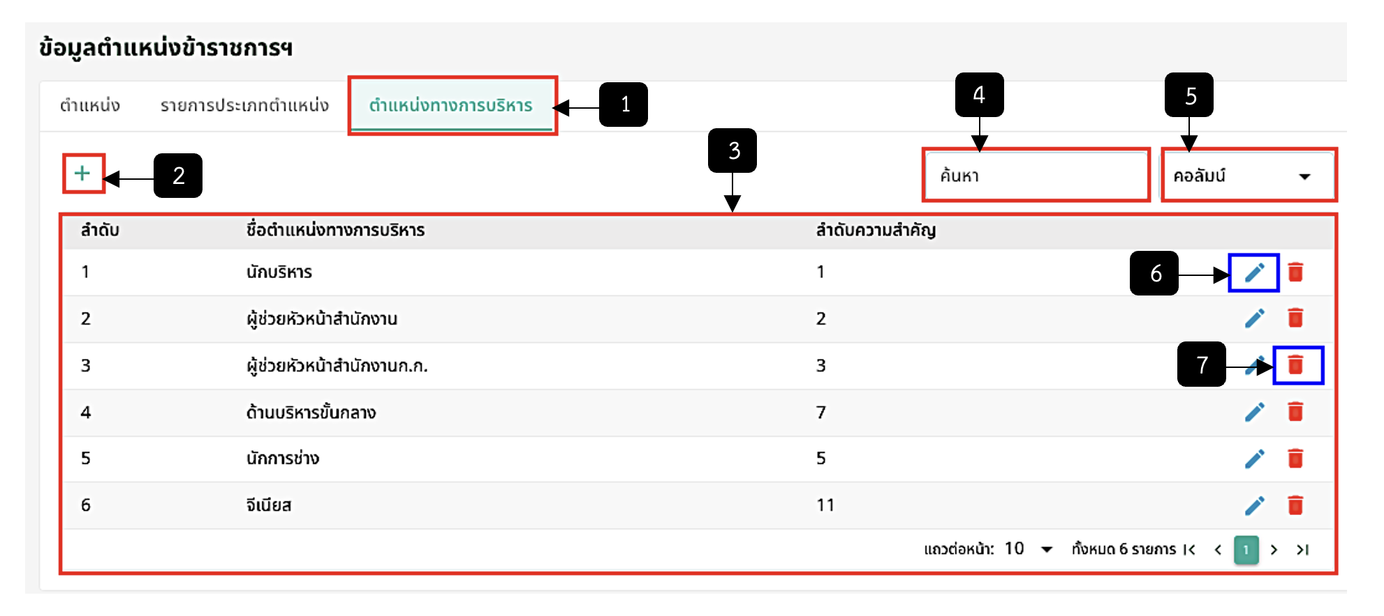
รูปภาพที่ 2 – 12 หน้าข้อมูลตำแหน่งข้าราชการ เมนูตำแหน่งทางการบริหาร
หมายเลข 1 เมนูตำแหน่งทางการบริหาร
หมายเลข 2 ไอคอนเพิ่มข้อมูล
หมายเลข 3 รายการข้อมูล
หมายเลข 4 ช่องสืบค้นข้อมูลตำแหน่งทางการบริหาร
หมายเลข 5 ช่องคอลัมน์
หมายเลข 6 ไอคอนแก้ไขข้อมูลตำแหน่งทางการบริหาร
หมายเลข 7 ไอคอนลบตำแหน่งทางการบริหาร
- เมื่อคลิกไอคอนเพื่อทำการเพิ่มข้อมูลตำแหน่งทางการบริหาร ระบบแสดงฟอร์มให้เพิ่ม ข้อมูลดังรูปภาพ
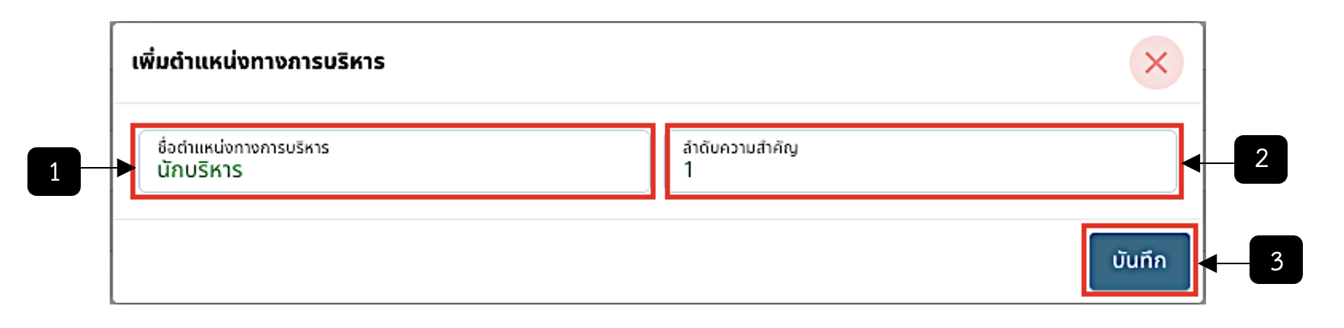
รูปภาพที่ 2 – 13 ฟอร์มเพิ่มข้อมูลรายการประเภทตำแหน่ง
หมายเลข 1 ช่องให้กรอกข้อมูลชื่อตำแหน่งทางการบริหาร
หมายเลข 2 ช่องให้กรอกลำดับความสำคัญ
หมายเลข 3 ปุ่ม “บันทึก”

ข้อมูลตำแหน่งลูกจ้างประจำ
- เมื่อเลือกแถบเมนู “ข้อมูลหลัก” ระบบแสดงเมนูย่อย เลือกเมนู “ข้อมูลตำแหน่ง ลูกจ้างประจำ” ดังรูปภาพ
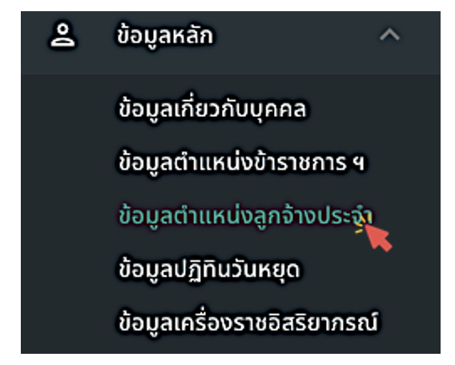
รูปภาพที่ 2 – 14 แถบเมนูย่อย “ข้อมูลตำแหน่งลูกจ้างประจำ”
- เมื่อเลือกเมนูย่อย “ข้อมูลตำแหน่งลูกจ้างประจำ” ระบบแสดงหน้าข้อมูลตำแหน่ง ลูกจ้างประจำ ประกอบด้วยเมนู 2 เมนู ได้แก่ ตำแหน่ง รายการกลุ่มงาน ซึ่งสามารถเพิ่ม แก้ไข และลบข้อมูลได้
- เมื่อคลิกเลือกเมนู “ตำแหน่ง” สามารถคลิกเพื่อเพิ่มข้อมูลตำแหน่ง คลิกเพื่อคัดลอกข้อมูลตำแหน่ง คลิกเพื่อแก้ไขข้อมูลตำแหน่ง และคลิกเพื่อลบข้อมูลตำแหน่ง
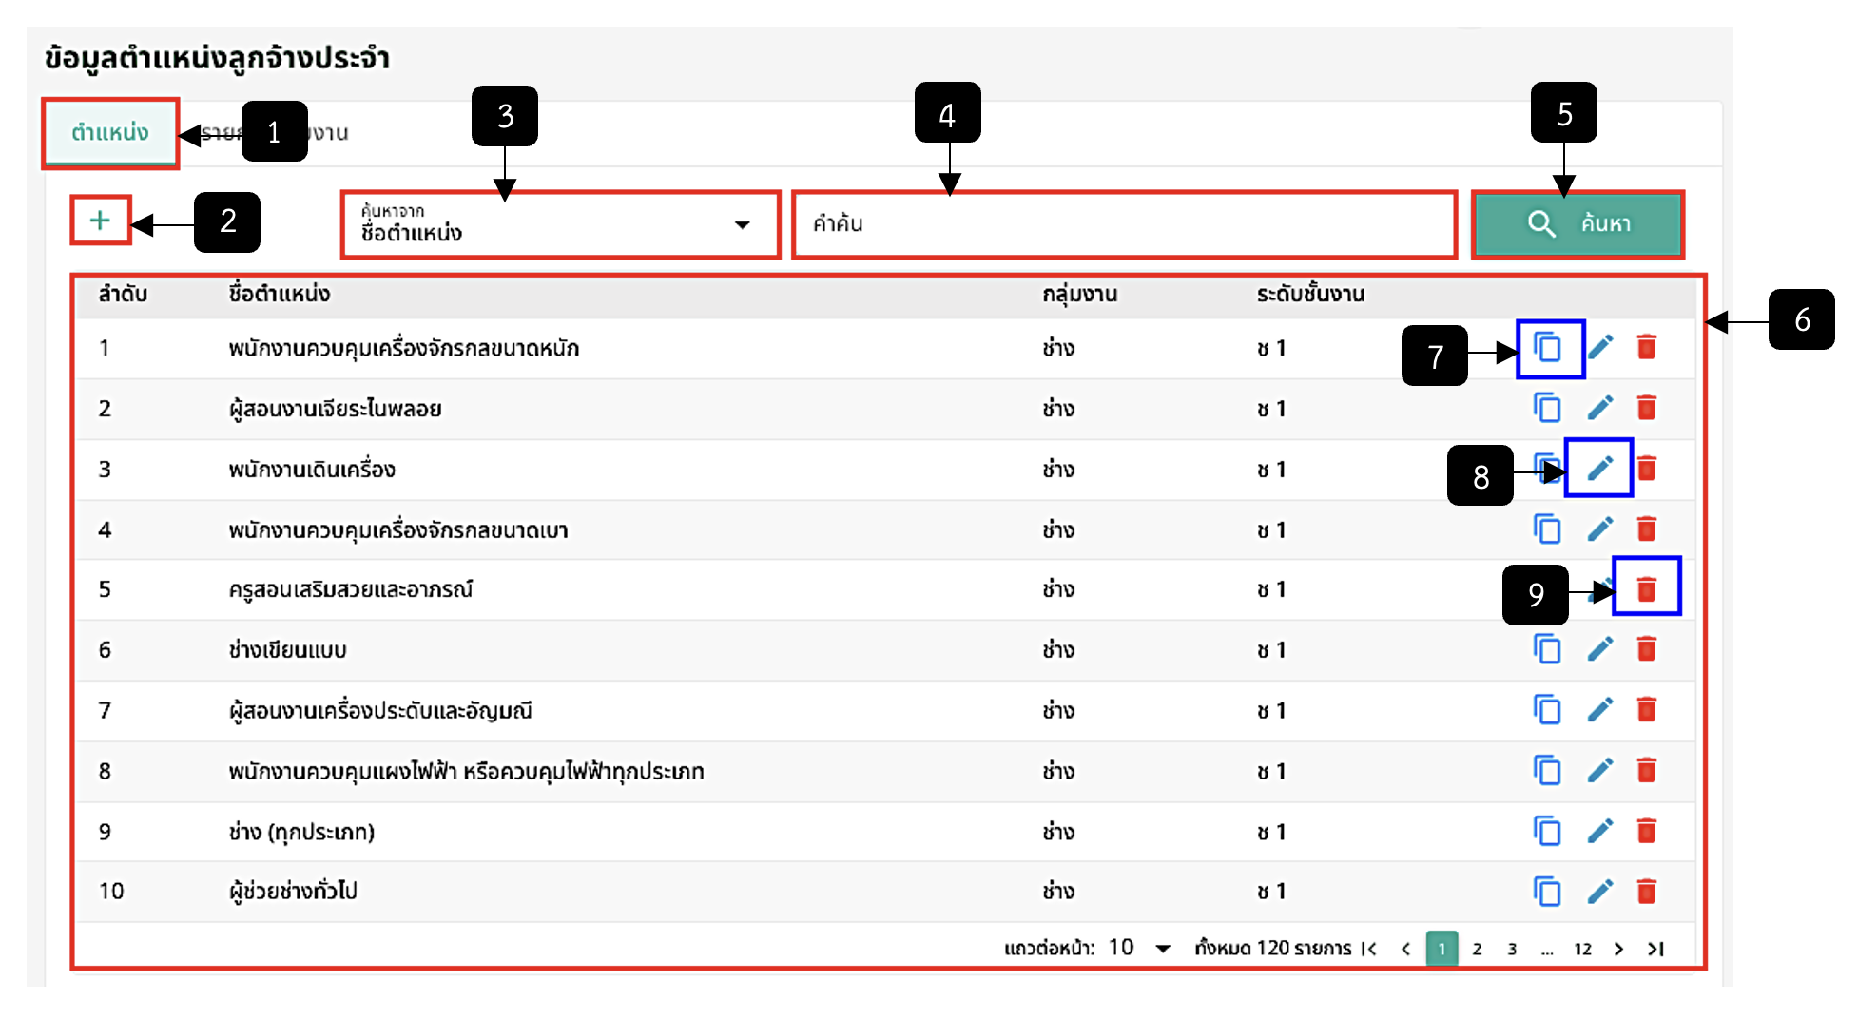
รูปภาพที่ 2 – 15 หน้าข้อมูลตำแหน่งลูกจ้างประจำ เมนูตำแหน่ง
หมายเลข 1 เมนูตำแหน่ง
หมายเลข 2 ไอคอนเพิ่มข้อมูล
หมายเลข 3 ช่องค้นหาจาก เลือกฟิลด์ที่ต้องการค้นหา ประกอบด้วย ชื่อตำแหน่ง กลุ่มงาน และระดับชั้นงาน
หมายเลข 4 ช่องกรอกข้อมูลให้ตรงกับฟิลด์ที่ต้องการค้นหา
หมายเลข 5 ปุ่ม “ค้นหา”
หมายเลข 6 รายการตำแหน่ง
หมายเลข 7 ไอคอนคัดลอก
หมายเลข 8 ไอคอนแก้ไข
หมายเลข 9 ไอคอนลบ
เมื่อคลิกไอคอนเพื่อทำการเพิ่มข้อมูลตำแหน่ง และคลิกไอคอนเพื่อทำการคัดลอกข้อมูลเดิมที่มีอยู่แต่แก้ไขข้อมูลในบางช่อง ระบบแสดงฟอร์มให้เพิ่มข้อมูลดังรูปภาพ
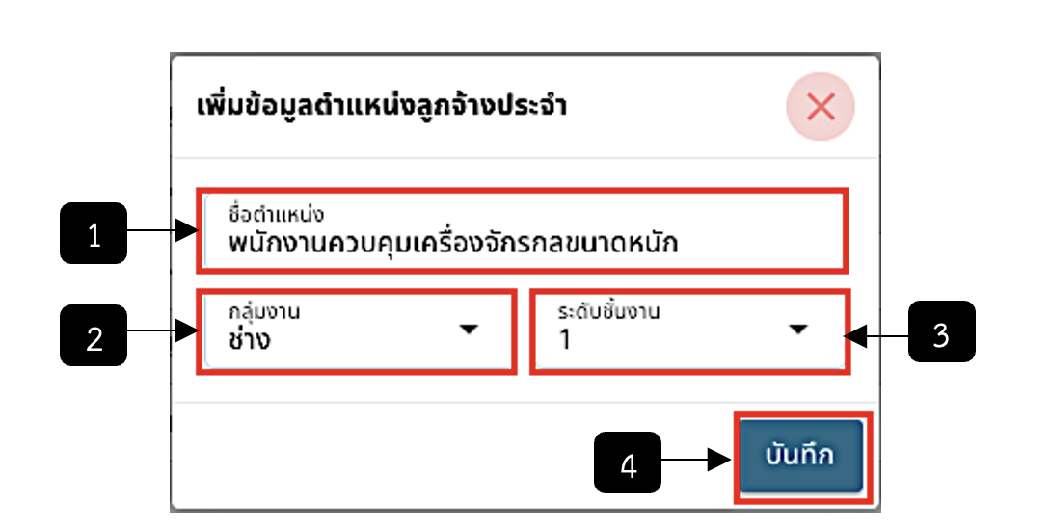
รูปภาพที่ 2 – 16 ฟอร์มเพิ่มข้อมูลตำแหน่งลูกจ้างประจำ
หมายเลข 1 ช่องให้กรอกข้อมูลชื่อตำแหน่ง
หมายเลข 2 ช่องให้เลือกกลุ่มงาน
หมายเลข 3 ช่องให้เลือกระดับชั้นงาน
หมายเลข 4 ปุ่ม “บันทึก”
- เมื่อคลิกเลือกเมนู “รายการกลุ่มงาน” สามารถคลิกเพื่อเพิ่มข้อมูลรายการกลุ่มงาน คลิกเพื่อแก้ไขข้อมูลรายการกลุ่มงาน และคลิกเพื่อลบข้อมูลรายการกลุ่มงาน
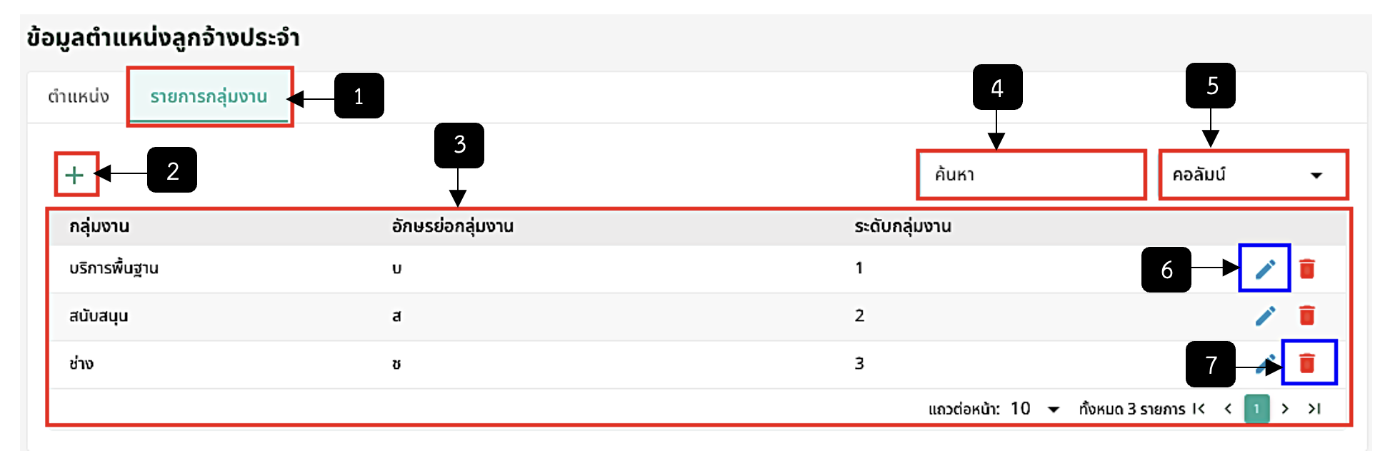
รูปภาพที่ 2 – 17 หน้าข้อมูลตำแหน่งลูกจ้างประจำ เมนูรายการกลุ่มงาน
หมายเลข 1 เมนูรายการกลุ่มงาน
หมายเลข 2 ไอคอนเพิ่มข้อมูล
หมายเลข 3 รายการข้อมูล
หมายเลข 4 ช่องสืบค้นข้อมูลรายการกลุ่มงาน
หมายเลข 5 ช่องคอลัมน์
หมายเลข 6 ไอคอนแก้ไขข้อมูลรายการกลุ่มงาน
หมายเลข 7 ไอคอนลบรายการกลุ่มงาน
- เมื่อคลิกไอคอนเพื่อทำการเพิ่มข้อมูลรายการกลุ่มงานระบบแสดงฟอร์มให้เพิ่มข้อมูล ดังรูปภาพ
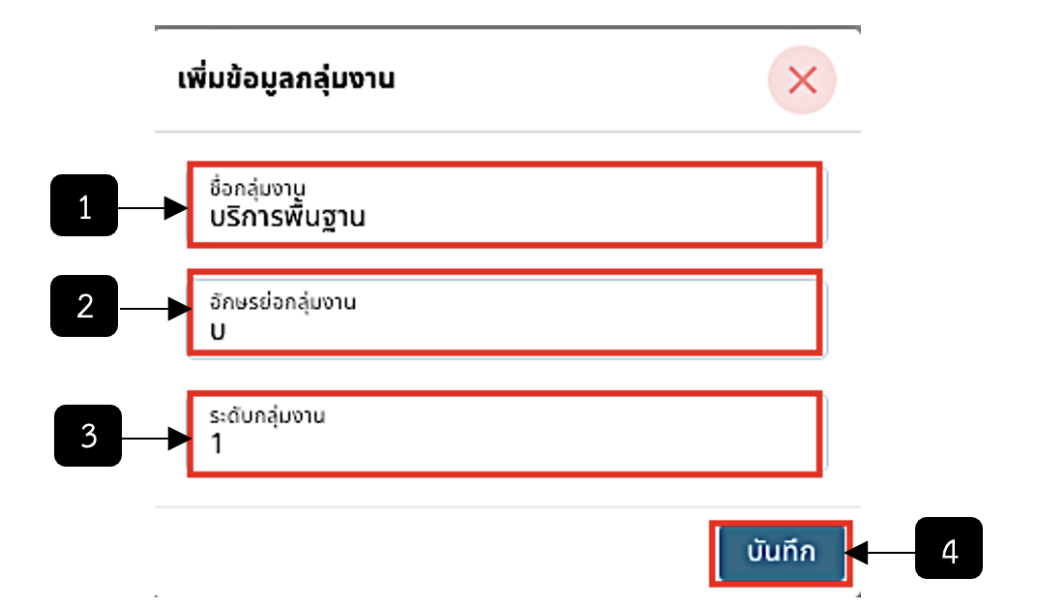
รูปภาพที่ 2 – 18 ฟอร์มเพิ่มข้อมูลรายการกลุ่มงาน
หมายเลข 1 ช่องให้กรอกข้อมูลชื่อกลุ่มงาน
หมายเลข 2 ช่องให้กรอกอักษรย่อกลุ่มงาน
หมายเลข 3 ช่องให้กรอกระดับกลุ่มงาน
หมายเลข 4 ปุ่ม “บันทึก”

ข้อมูลปฏิทินวันหยุด
- เมื่อเลือกแถบเมนู “ข้อมูลหลัก” ระบบแสดงเมนูย่อย เลือกเมนู “ข้อมูลปฏิทินวันหยุด” ดัง รูปภาพ
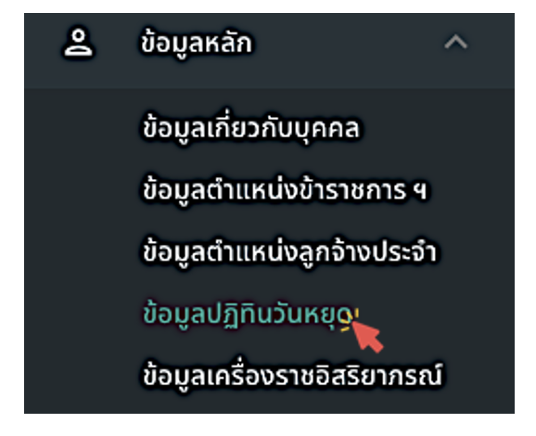
รูปภาพที่ 2 – 19 แถบเมนูย่อย “ข้อมูลปฏิทินวันหยุด”
- เมื่อเลือกเมนูย่อย “ข้อมูลปฏิทินวันหยุด” ระบบแสดงหน้าข้อมูลปฏิทินวันหยุด โดย สามารถดูรายละเอียดของมูลวันหยุดของการทำงาน 5 และ 6 วัน สามารถเพิ่มและคัดลอกข้อมูลวันหยุด รวมทั้งสามารถดูสรุปวันหยุดในแต่ละเดือนของปีนั้นๆ ได้
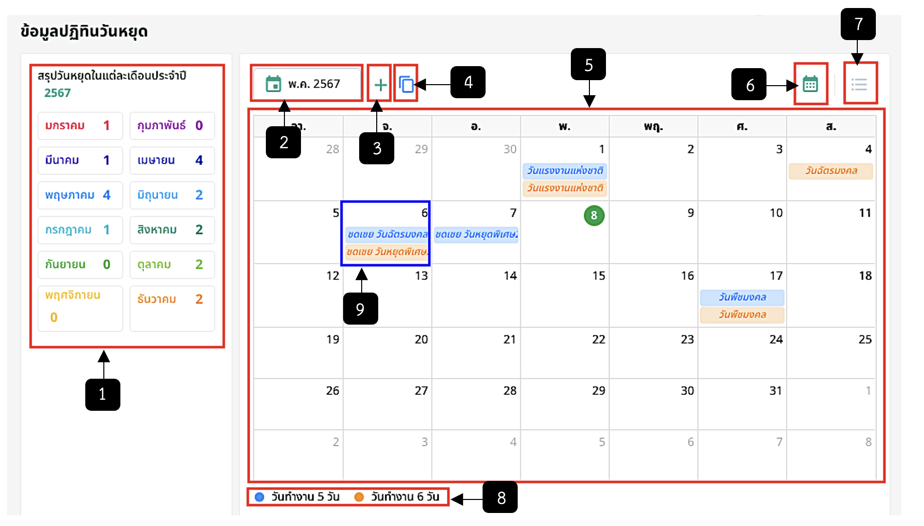
รูปภาพที่ 2 – 20 หน้าข้อมูลปฏิทินวันหยุด
หมายเลข 1 สรุปวันหยุดในแต่ละเดือน
หมายเลข 2 ช่องให้เลือกเดือนและปี
หมายเลข 3 ไอคอนเพิ่มข้อมูลวันหยุด
หมายเลข 4 ไอคอนคัดลอกวันหยุด
หมายเลข 5 ปฏิทิน
หมายเลข 6 ไอคอนปฏิทิน
หมายเลข 7 ไอคอนรายการวันหยุด
หมายเลข 8 แถบสีวันหยุด โดยแถบสีฟ้าเป็นวันหยุดของผู้ที่ทำงาน 5 วันและแถบสีส้มเป็นวันหยุดของผู้ที่ทำงาน 6 วัน
หมายเลข 9 สรุปรายการวันหยุด
- เมื่อคลิกไอคอนเพิ่มข้อมูลวันหยุดที่หมายเลข 3 ในรูปภาพที่ 2 – 20 ระบบแสดงฟอร์มให้ กรอกเพื่อเพิ่มวันหยุด
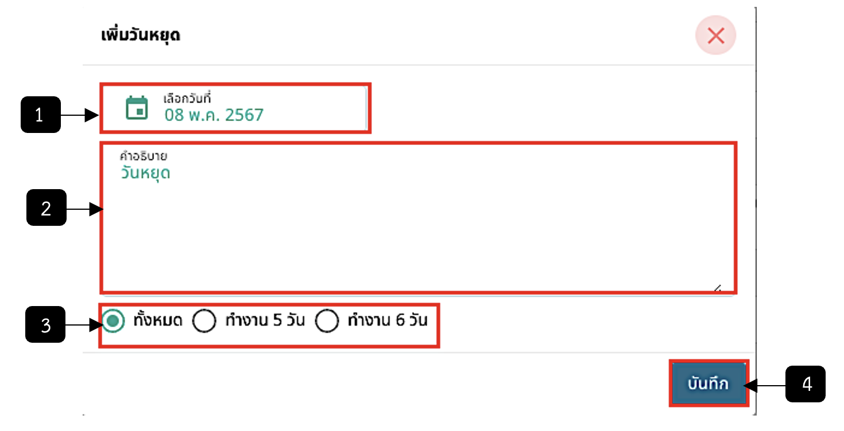
รูปภาพที่ 2 – 21 ฟอร์มเพิ่มวันหยุด
หมายเลข 1 ช่องให้เลือกวันที่
หมายเลข 2 ช่องให้กรอกคำอธิบาย
หมายเลข 3 ช่องให้เลือกคลิกว่าเป็นวันหยุดของผู้ที่ทำงาน 5 วัน หรือ 6 วัน
หมายเลข 4 ปุ่ม “บันทึก”
- ในการเพิ่มข้อมูลวันหยุดสามารถคลิกที่ช่องวันที่เพื่อเพิ่มรายละเอียดวันหยุด ระบบแสดง ฟอร์มให้กรอกเพื่อเพิ่มวันหยุด
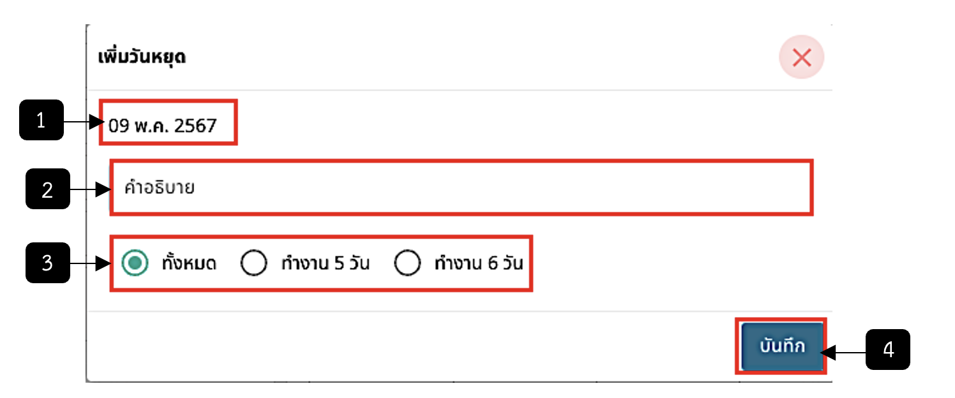
รูปภาพที่ 2 – 22 ฟอร์มเพิ่มวันหยุด (เพิ่มเติม)
หมายเลข 1 แสดงวันที่ ที่มีการเลือกคลิก
หมายเลข 2 ช่องให้กรอกคำอธิบาย
หมายเลข 3 ช่องให้เลือกคลิกว่าเป็นวันหยุดของผู้ที่ทำงาน 5 วัน หรือ 6 วัน
หมายเลข 4 ปุ่ม “บันทึก”
- เมื่อคลิกไอคอนคัดลอกข้อมูลวันหยุดที่หมายเลข 4 ในรูปภาพที่ 2 – 20 ระบบแสดงฟอร์ม ให้กรอกเพื่อคัดลอกวันหยุด
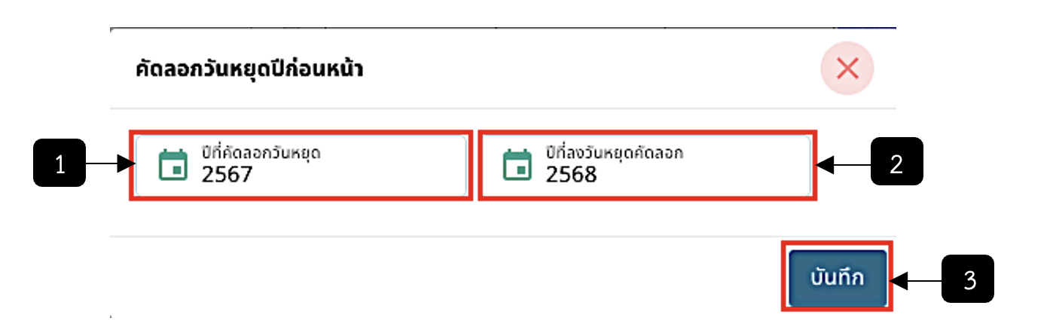
รูปภาพที่ 2 – 23 ฟอร์มคัดลอกวันหยุดปีก่อนหน้า
หมายเลข 1 ช่องให้เลือกปีที่คัดลอกวันหยุด
หมายเลข 2 ช่องให้เลือกปีที่วันหยุดคัดลอก
หมายเลข 3 ปุ่ม “บันทึก”
- เมื่อคลิกแถบสีฟ้าหรือสีส้มในช่องปฏิทิน ที่หมายเลข 9 ในรูปภาพที่ 2 – 20 ระบบแสดง ฟอร์มให้กรอกเพื่อแก้ไขวันหยุด
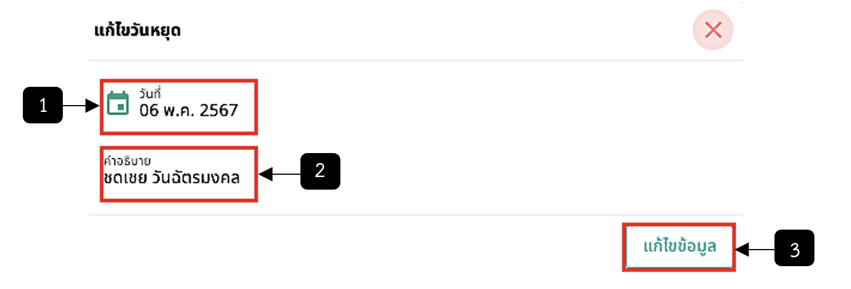
รูปภาพที่ 2 – 24 รายละเอียดวันหยุด
หมายเลข 1 แสดงวันที่
หมายเลข 2 แสดงคำอธิบาย
หมายเลข 3 ปุ่ม “แก้ไขข้อมูล”
- เมื่อคลิกปุ่ม “แก้ไขข้อมูล” ที่หมายเลข 3 ในรูปภาพที่ 2 – 24 ระบบแสดงฟอร์มให้กรอก เพื่อแก้ไขวันหยุด
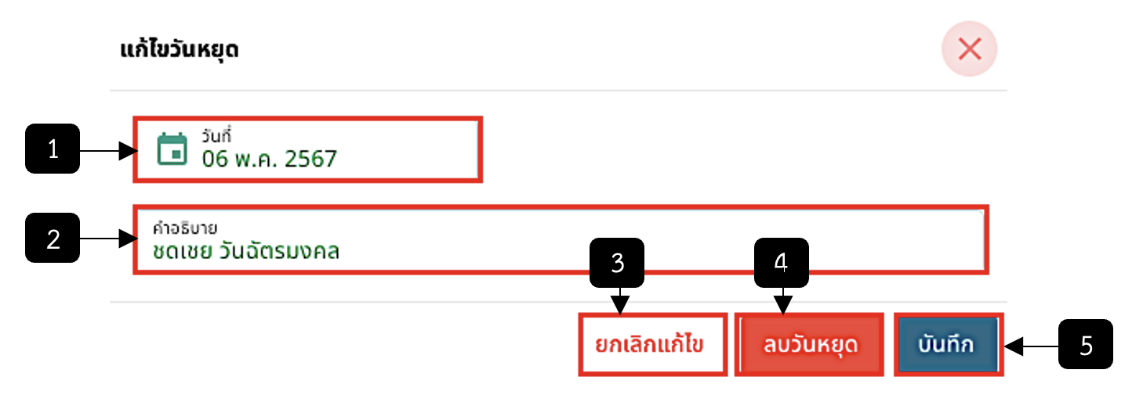
รูปภาพที่ 2 – 25 ฟอร์มให้แก้ไขวันหยุด
หมายเลข 1 ช่องให้แก้ไขวันที่
หมายเลข 2 ช่องให้แก้ไขคำอธิบาย
หมายเลข 3 ปุ่ม “ยกเลิกแก้ไข”
หมายเลข 4 ปุ่ม “ลบวันหยุด”
หมายเลข 5 ปุ่ม “บันทึก”
- เมื่อคลิกไอคอนไอคอนรายการที่หมายเลข 7 ในรูปภาพที่ 2 – 20 ระบบแสดงรายงานวัน หยุดของผู้ที่ทำงานจันทร์ – ศุกร์ (5 วัน) และผู้ที่ทำงานจันทร์ – เสาร์ (6 วัน)
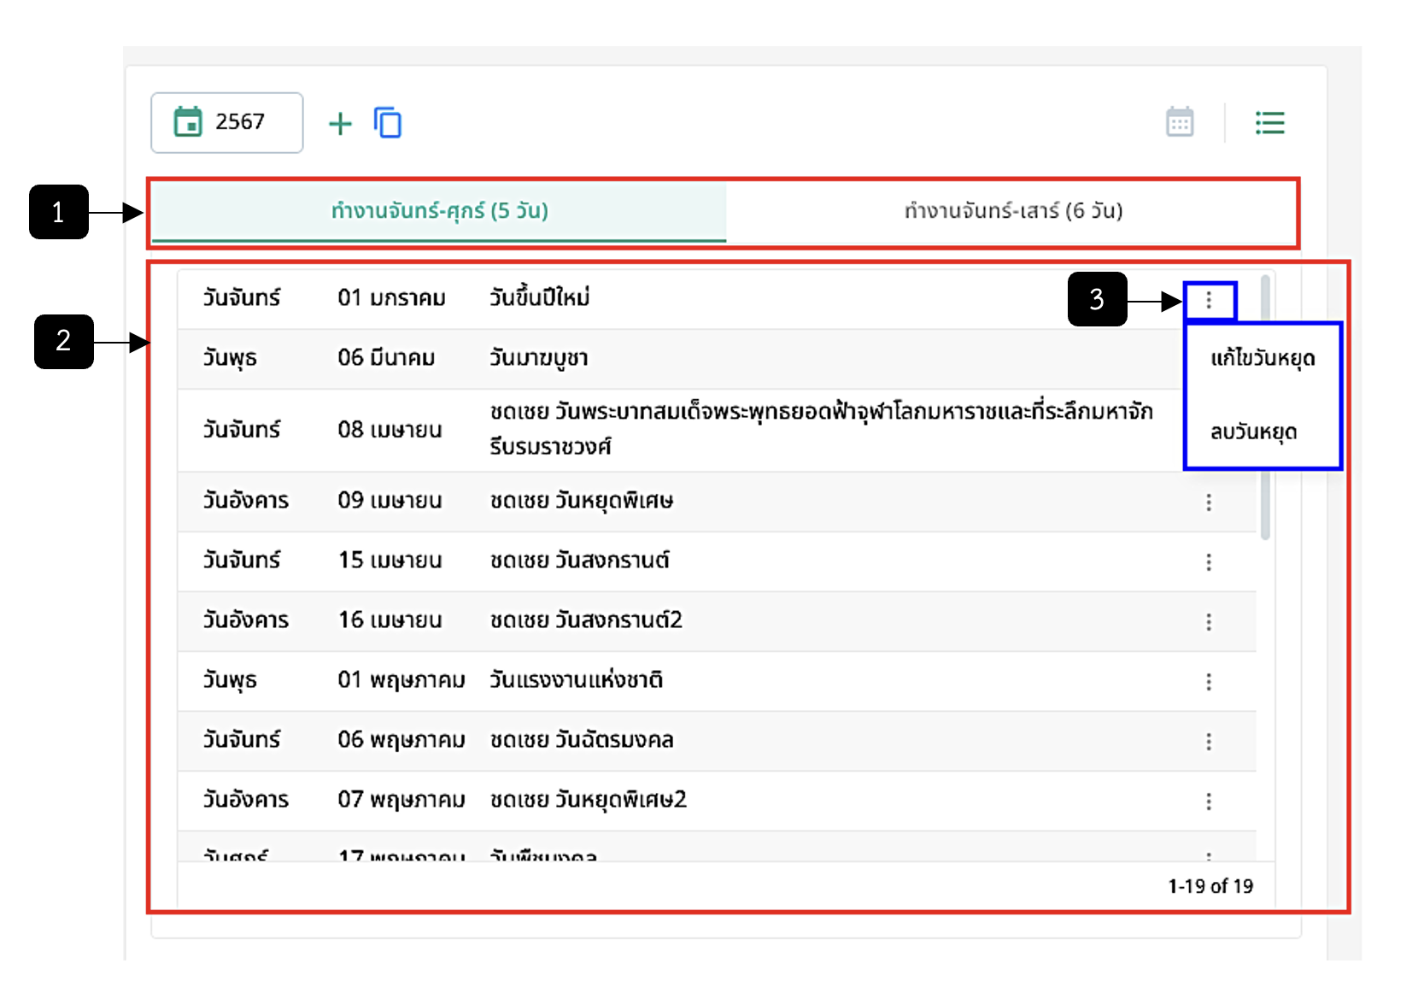
รูปภาพที่ 2 – 26 รายการวันหยุด
หมายเลข 1 แถบให้เลือกรายการวัดหยุดของผู้ที่ทำงานจันทร์ – ศุกร์ (5 วัน) หรือผู้ที่ทำงานวันจันทร์ – วันเสาร์ (6 วัน)
หมายเลข 2 รายการวันหยุด
หมายเลข 3 คลิกไอคอน 3 จุด เมื่อต้องการแก้ไขหรือลบวันหยุด

ข้อมูลเครื่องราชอิสริยาภรณ์
- เมื่อเลือกแถบเมนู “ข้อมูลหลัก” ระบบแสดงเมนูย่อย เลือกเมนู “ข้อมูลเครื่องราช อิสริยาภรณ์” ดังรูปภาพ
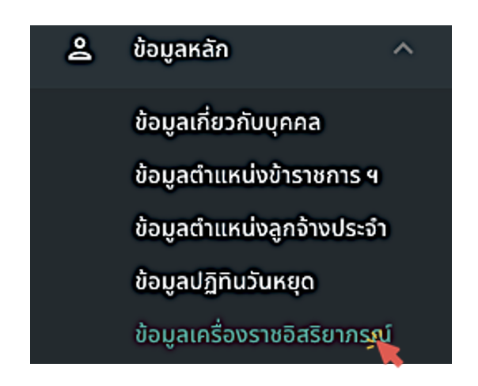
รูปภาพที่ 2 – 27 แถบเมนูย่อย “ข้อมูลเครื่องราชอิสริยาภรณ์”
- ระบบแสดงหน้าข้อมูลเครื่องราชอิสริยาภรณ์ สามารถคลิกเพื่อเพิ่มข้อมูลเครื่องราชฯ คลิกเพื่อแก้ไขข้อมูลเครื่องราชฯ และคลิกเพื่อลบข้อมูลเครื่องราชฯ
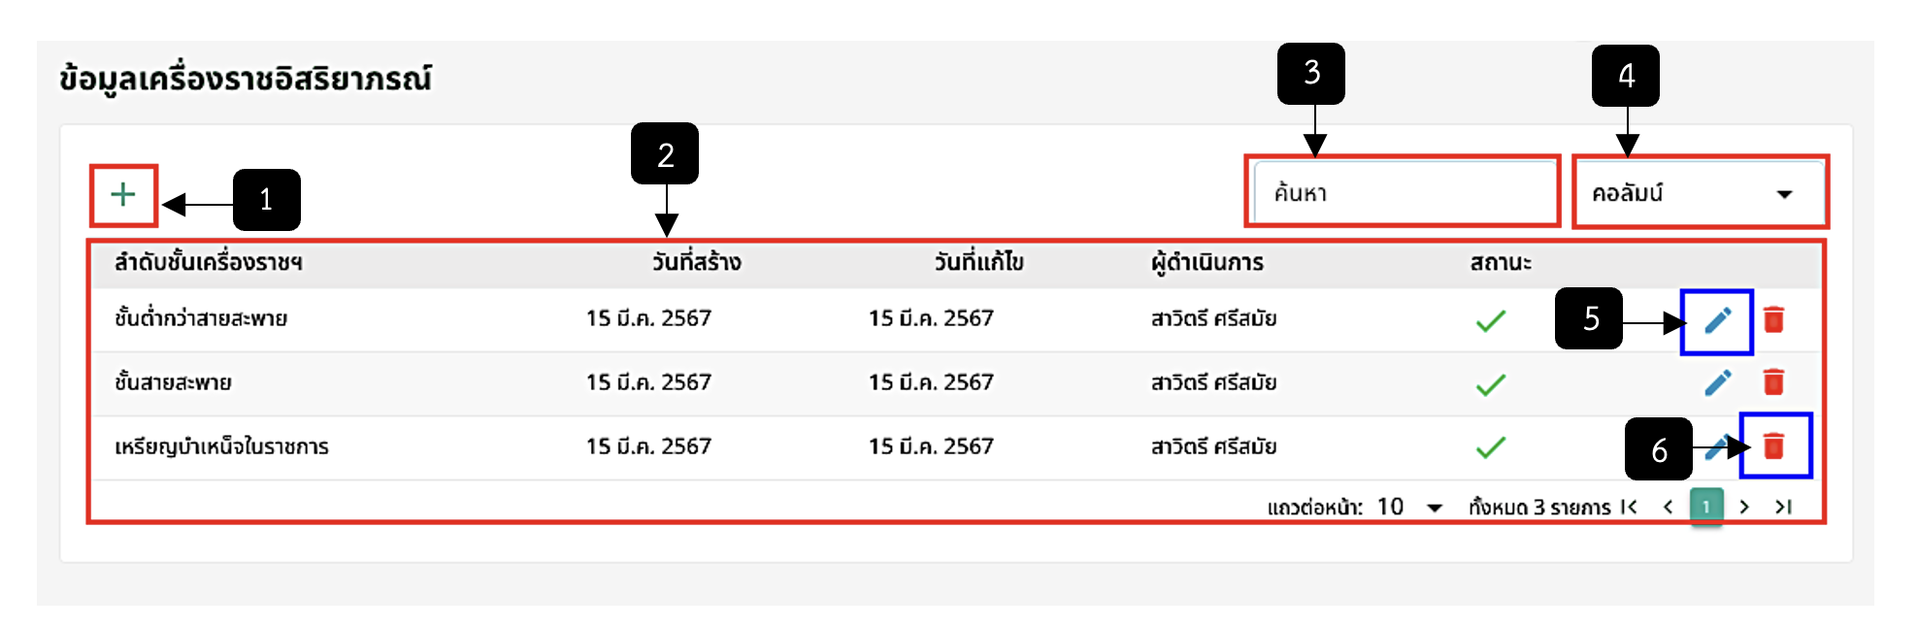
รูปภาพที่ 2 – 28 หน้าข้อมูลเครื่องราชอิสริยาภรณ์
หมายเลข 1 ไอคอนเพิ่มข้อมูลเครื่องราชฯ
หมายเลข 2 รายการข้อมูลเครื่องราชฯ
หมายเลข 3 ช่องสืบค้นข้อมูลเครื่องราชฯ
หมายเลข 4 ช่องคอลัมน์
หมายเลข 5 ไอคอนแก้ไขข้อมูลเครื่องราชฯ
หมายเลข 6 ไอคอนลบข้อมูลเครื่องราชฯ
- เมื่อคลิกไอคอนที่หมายเลข 1 ในรูปภาพที่ 2 – 28 เพื่อทำการเพิ่มข้อมูลเครื่องราชฯ ระบบแสดงฟอร์มให้เพิ่มข้อมูลดังรูปภาพ
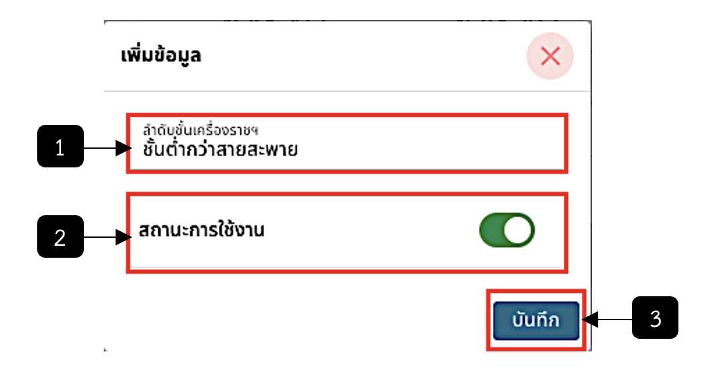
รูปภาพที่ 2 – 29 ฟอร์มเพิ่มข้อมูลลำดับชั้นเครื่องราชฯ
หมายเลข 1 ช่องให้กรอกข้อมูลลำดับชั้นเครื่องราชฯ
หมายเลข 2 ช่องให้เลือกเปิดหรือปิดสถานะการใช้งาน
หมายเลข 3 ปุ่ม “บันทึก”
- เมื่อเลือกคลิกรายการลำดับชั้นเครื่องราชฯ ที่หมายเลข 2 ในรูปภาพที่ 2 – 28 ระบบแสดง หน้ารายการข้อมูลเครื่องราชอิสริยาภรณ์ ชั้นต่ำกว่าสายสะพาย
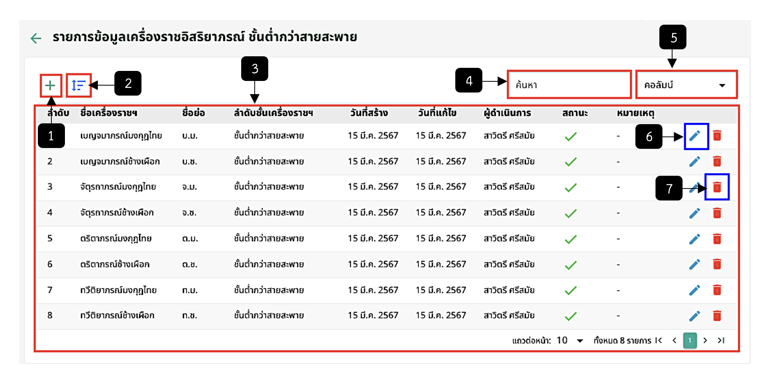
รูปภาพที่ 2 – 30 หน้ารายการข้อมูลเครื่องราชฯ
หมายเลข 1 ไอคอนเพิ่มข้อมูลเครื่องราชฯ
หมายเลข 2 ไอคอนจัดลำดับแสดงผล
หมายเลข 3 รายการเครื่องราชฯ
หมายเลข 4 ช่องสืบค้นเครื่องราชฯ
หมายเลข 5 ช่องคอลัมน์
หมายเลข 6 แก้ไขข้อมูลเครื่องราชฯ
หมายเลข 7 ลบข้อมูลเครื่องราชฯ
- เมื่อคลิกไอคอนที่หมายเลข 1 ในรูปภาพที่ 2 – 28 เพื่อทำการเพิ่มข้อมูลรายการเครื่อง ราชฯ ระบบแสดงฟอร์มให้เพิ่มข้อมูลดังรูปภาพ
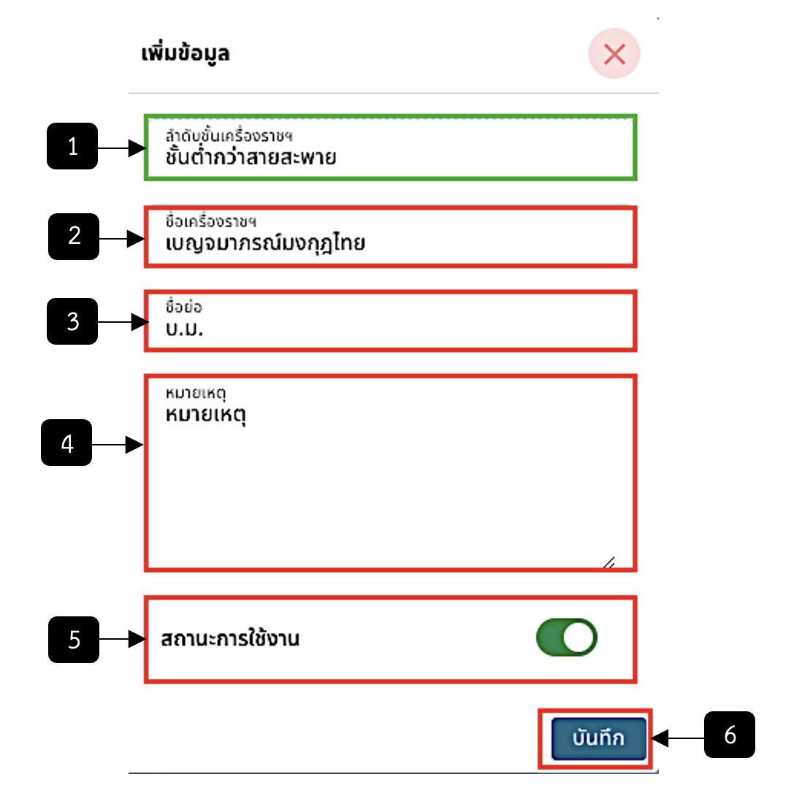
รูปภาพที่ 2 – 31 ฟอร์มเพิ่มข้อมูลรายการเครื่องราชฯ
หมายเลข 1 ช่องแสดงลำดับชั้นเครื่องราชฯ
หมายเลข 2 ช่องให้กรอกชื่อเครื่องราชฯ
หมายเลข 3 ช่องให้กรอกชื่อย่อ
หมายเลข 4 ช่องให้กรอกหมายเหตุ
หมายเลข 5 ช่องให้เลือกเปิดหรือปิดสถานะการใช้งาน
หมายเลข 6 ปุ่ม “บันทึก”

จัดการผู้ใช้งานและสิทธิ์

จัดการผู้ใช้งานและสิทธิ์
- เมื่อคลิกเมนู “จัดการผู้ใช้งานและสิทธิ์” จะแสดงเมนูย่อย 3 เมนู ประกอบด้วย จัดการผู้ใช้งาน จัดการบทบาทและสิทธิ์(Role) และกำหนดสิทธิ์(Permission)
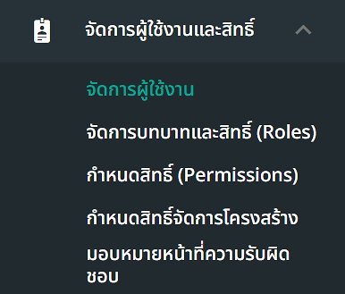
รูปภาพที่ 2 – 32 เมนู “จัดการผู้ใช้งานและสิทธิ์”
- เมื่อคลิกเลือกเมนูย่อย “จัดการผู้ใช้งาน” ระบบแสดงหน้าจัดการผู้ใช้งาน โดยสามารถเพิ่มผู้ใช้งาน ระงับการใช้งาน จัดการสิทธิ์ และลบข้อมูลได้
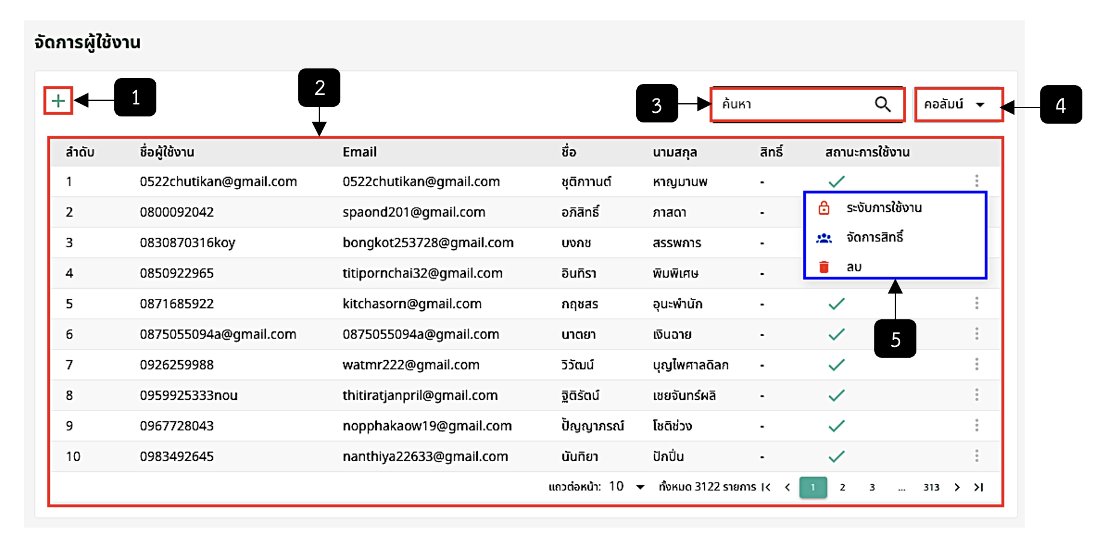
รูปภาพที่ 2 – 33 จัดการผู้ใช้งาน
หมายเลข 1 ไอคอนเพิ่มผู้ใช้งาน
หมายเลข 2 รายการรายชื่อผู้ใช้งาน
หมายเลข 3 ช่องสืบค้นข้อมูล
หมายเลข 4 ช่องคอลัมน์
หมายเลข 5 ไอคอน 3 จุด เมื่อคลิกจะแสดง เมนู 3 เมนู ประกอบด้วย ระงับการใช้งาน จัดการสิทธิ์ และลบ
- เมื่อคลิกที่หมายเลข 1 ในรูปภาพที่ 2 – 33 ระบบแสดงหน้าเพิ่มผู้ใช้งาน โดยสามารถค้นหา รายชื่อเพื่อเพิ่มข้อมูลจากเลขประจำตัวประชาชน ชื่อ และนามสกุลได้
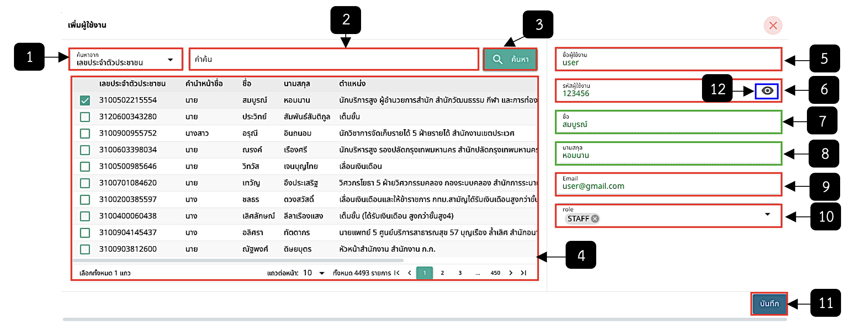
รูปภาพที่ 2 – 34 เพิ่มผู้ใช้งาน
หมายเลข 1 ช่องค้นหาจาก สามารถเลือกการค้นหาได้ ซึ่งประกอบด้วย เลขประจำตัวประชาชน ชื่อ และนามสกุล
หมายเลข 2 ช่องให้กรอกคำค้น
หมายเลข 3 ปุ่ม “ค้นหา”
หมายเลข 4 รายการรายชื่อ
หมายเลข 5 ช่องให้กรอกชื่อผู้ใช้งาน
หมายเลข 6 ช่องให้กรอกรหัสผู้ใช้งาน
หมายเลข 7 ช่องแสดงชื่อ
หมายเลข 8 ช่องแสดงนามสกุล
หมายเลข 9 ช่องให้กรอก Email
หมายเลข 10 ช่องให้เลือก Role ซึ่งมีให้เลือก 4 ประเภท ได้แก่ STAFF SUPER_ADMIN ADMIN และUSER โดยสามารถเลือกได้มากกว่า 1 ประเภท
หมายเลข 11 ปุ่ม “บันทึก”
หมายเลข 12 ไอคอนเปิด - ปิด รหัสผู้ใช้งาน
- เมื่อคลิกและเลือกเมนูที่ฟิลด์สถานการณ์ใช้งานจะแสดงกากบาทและผู้ใช้งานจะไม่สามารถเข้าใช้งานได้
- เมื่อคลิกและเลือกเมนูระบบแสดงหน้าจัดการสิทธิ์ โดยสามารถเพิ่มสิทธิ์และลบสิทธิ์ได้
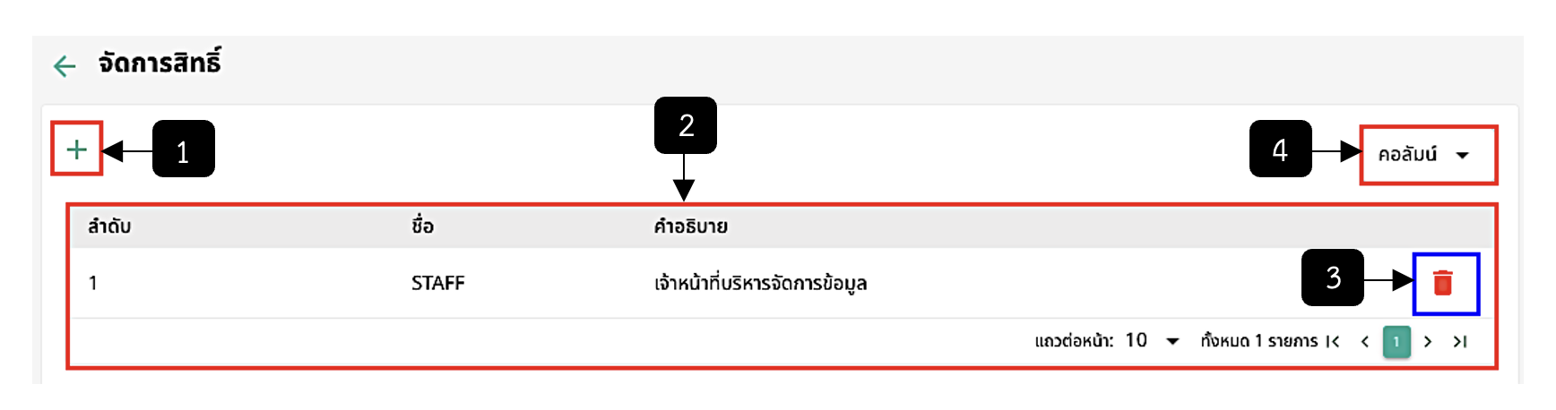
รูปภาพที่ 2 – 35 จัดการสิทธิ์
หมายเลข 1 ไอคอนเพิ่ม Role
หมายเลข 2 รายการสิทธิ์
หมายเลข 3 ไอคอนลบข้อมูล
หมายเลข 4 ช่องคอลัมน์
- เมื่อคลิกที่หมายเลข 1 ในรูปภาพที่ 2 – 35 ระบบแสดงหน้าเพิ่มสิทธิ์
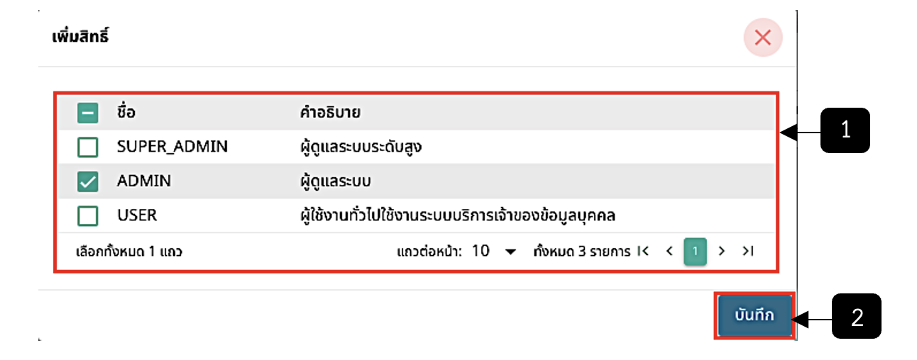
รูปภาพที่ 2 – 36 เพิ่มสิทธิ์
หมายเลข 1 ช่องให้เลือกสิทธิ์
หมายเลข 2 ปุ่ม “บันทึก”
- เมื่อคลิกและเลือกเมนูรายชื่อจะถูกลบออกจากหน้าจัดการผู้ใช้งาน

จัดการบทบาทและสิทธิ์ (Roles)
- เมื่อคลิกเลือกเมนูย่อย “จัดการบทบาทและสิทธิ์” ระบบแสดงหน้าจัดการบทบาท และสิทธิ์ โดยสามารถเพิ่มบทบาท จัดการบทบาทและสิทธิ์ได้ รวมทั้งยังสามารถแก้ไขข้อมูลและลบข้อมูลได้
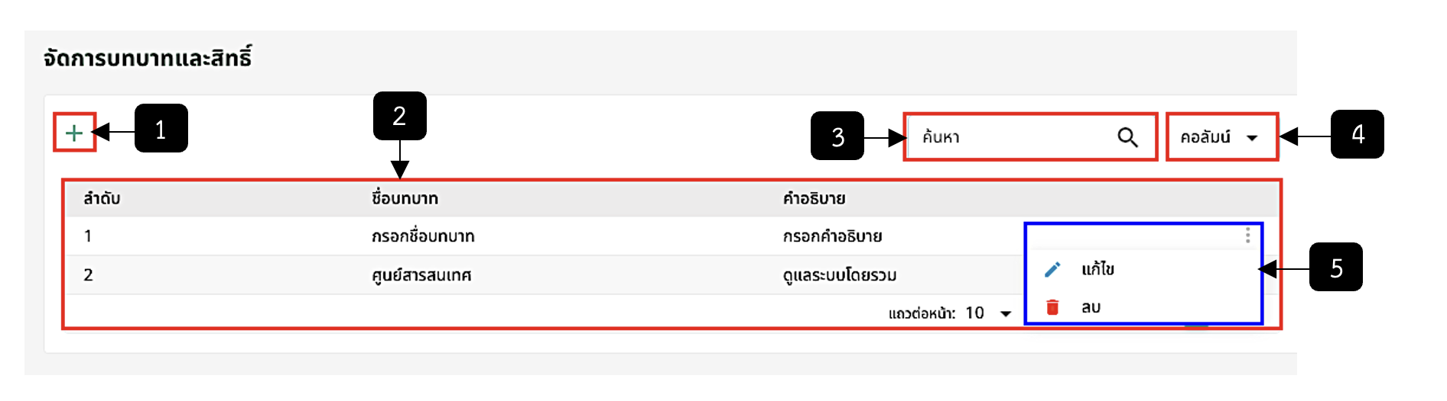
รูปภาพที่ 2 – 37 จัดการบทบาทและสิทธิ์
หมายเลข 1 ไอคอนเพิ่มบทบาท
หมายเลข 2 รายการบทบาท
หมายเลข 3 ช่องสืบค้นข้อมูล
หมายเลข 4 ช่องคอลัมน์
หมายเลข 5 ไอคอน 3 จุด เมื่อคลิกจะแสดง เมนู 2 เมนู ประกอบด้วย แก้ไขและลบ
- เมื่อคลิกที่หมายเลข 1 ในรูปภาพที่ 2 – 37 ระบบแสดงหน้าเพิ่มบทบาท
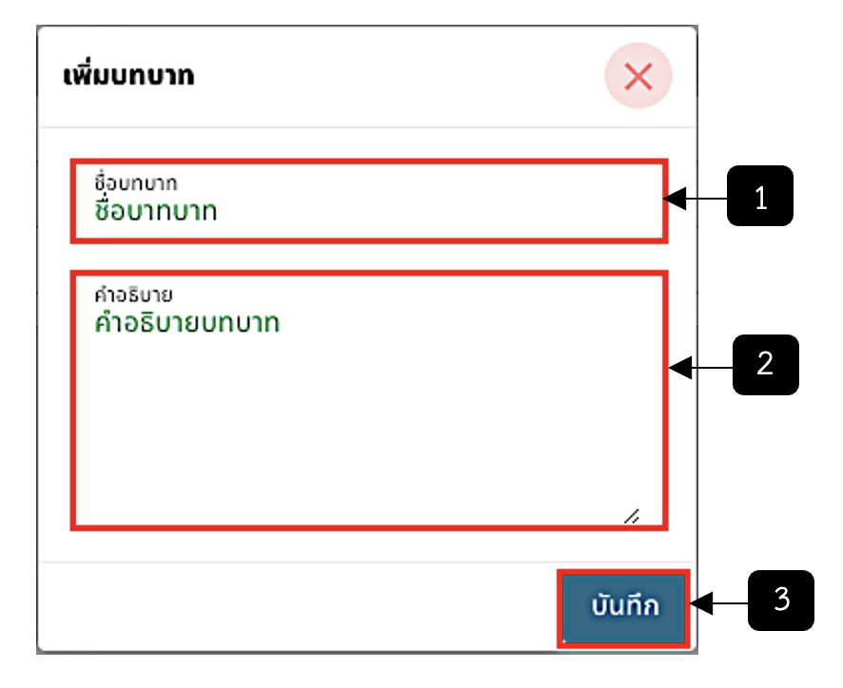
รูปภาพที่ 2 – 38 เพิ่มบทบาท
หมายเลข 1 ช่องให้กรอกชื่อบทบาท
หมายเลข 2 ช่องให้กรอกคำอธิบาย
หมายเลข 3 ปุ่ม “บันทึก”
- เมื่อปุ่ม “บันทึก” ที่หมายเลข 3 ในรูปภาพที่ 2 – 38 ระบบแสดงหน้าจัดการบทบาทและสิทธิ์
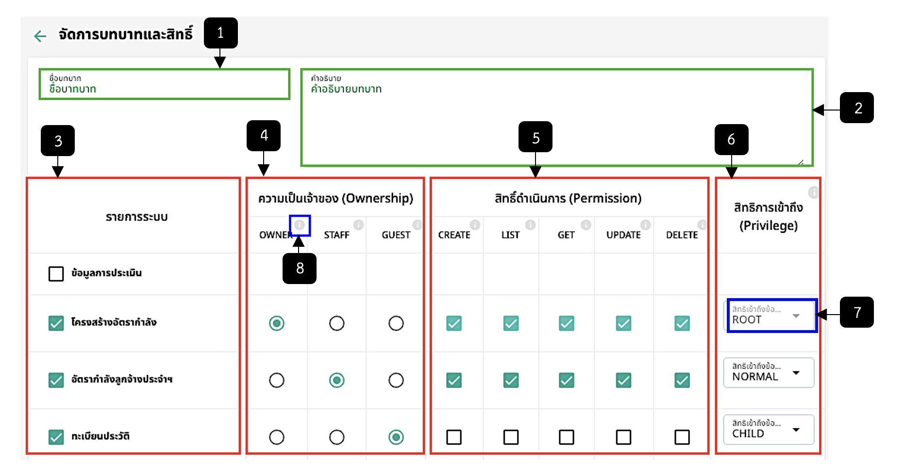
รูปภาพที่ 2 – 39 รายละเอียดจัดการบทบาทและสิทธิ์
หมายเลข 1 ช่องแสดงชื่อบทบาท ซึ่งสามารถแก้ไขได้
หมายเลข 2 ช่องแสดงคำอธิบาย ซึ่งสามารถแก้ไขได้
หมายเลข 3 รายการระบบ ซึ่งสามารถเลือกคลิกรายการระบบ ที่บทบาทที่เพิ่มสามารถจัดการได้
หมายเลข 4 ความเป็นเจ้าของ เมื่อเลือกรายการระบบที่มีสิทธิ์เข้าถึง สามารถเลือกช่องความเป็นเจ้าของ ประกอบด้วย 3 ประเภท ได้แก่ OWNER STAFF และ GUEST
หมายเลข 5 สิทธิ์การดำเนินการ หากในคอลัมน์ความเป็นเจ้าของเลือก OWNER ในคอลัมน์สิทธิ์การดำเนินการจะเลือกให้ทุกช่อง จะไม่สามารถยกเลิกช่องใดช่องหนึ่งได้ แต่ในคอลัมน์ความเป็นเจ้าของเลือก STAFF หรือ GUEST ในคอลัมน์สิทธิ์การดำเนินการจะเลือกให้ทุกช่อง จะสามารถยกเลิกช่องใดช่องหนึ่งได้
หมายเลข 6 สิทธิ์การเข้าถึง ประกอบด้วย 4 ประเภท ได้แก่ ROOT CHILD NORMAL และ SPECIFIC หากในคอลัมน์ความเป็นเจ้าของเลือก OWNER ในคอลัมน์สิทธิ์การเข้าถึงจะเลือก ROOT ให้อัตโนมัติ จะไม่สามารถเปลี่ยนได้ แต่ในคอลัมน์ความเป็นเจ้าของเลือก STAFF หรือ GUEST ในคอลัมน์สิทธิ์การเข้าถึงจะเลือก ROOT ให้อัตโนมัติ แต่สามารถเปลี่ยนได้
หมายเลข 7 ช่องให้เลือกสิทธิ์การเข้าถึง ประกอบด้วย 4 ประเภท ได้แก่ ROOT CHILD NORMAL และ SPECIFIC
หมายเลข 8 คำอธิบาย

กำหนดสิทธิ์ (Permissions)
- เมื่อคลิกเลือกเมนูย่อย “กำหนดสิทธิ์ (Permissions)” ระบบแสดงหน้ากำหนดสิทธิ์ โดยสามารถกำหนดสิทธิ์ ให้แก่ตำแหน่งต่างๆ ในแต่ละสำนัก/หน่วย
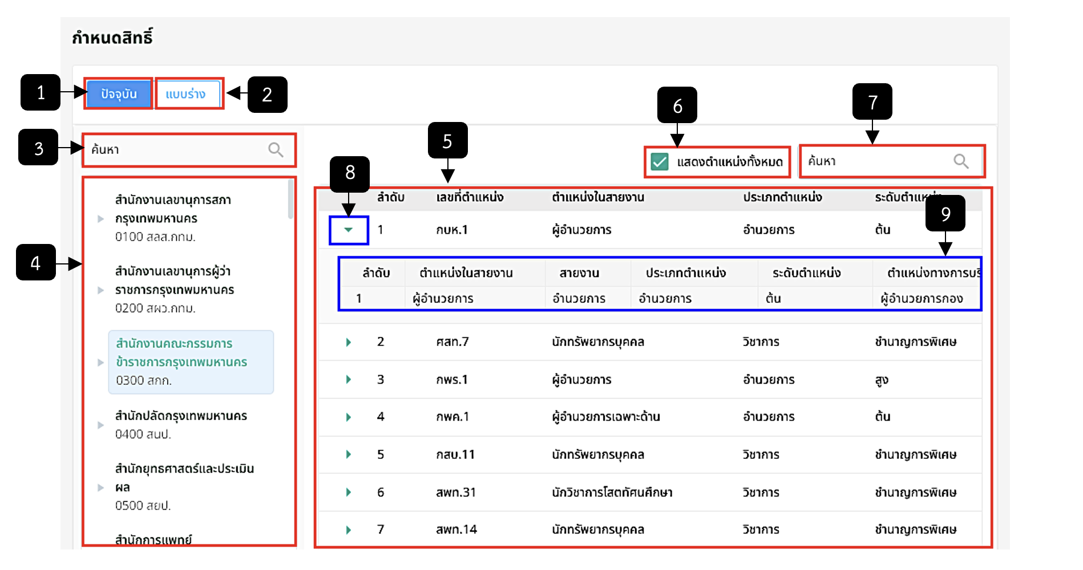
รูปภาพที่ 2 – 40 กำหนดสิทธิ์
หมายเลข 1 โครงสร้างอัตรากำลังปัจจุบัน
หมายเลข 2 โครงสร้างอัตรากำลังแบบร่าง
หมายเลข 3 ช่องสืบค้นข้อมูลสำนัก/หน่วยงาน
หมายเลข 4 รายการสำนัก/หน่วยงาน
หมายเลข 5 ข้อมูลอัตรากำลัง
หมายเลข 6 ช่องให้เลือกแสดงตำแหน่งทั้งหมด
หมายเลข 7 ช่องสืบค้นอัตรากำลัง
หมายเลข 8 ไอคอนดูตำแหน่งทั้งหมดในตำแหน่งในสายงานนั้น ๆ
หมายเลข 9 ตำแหน่งทั้งหมดในตำแหน่งในสายงานนั้น ๆ
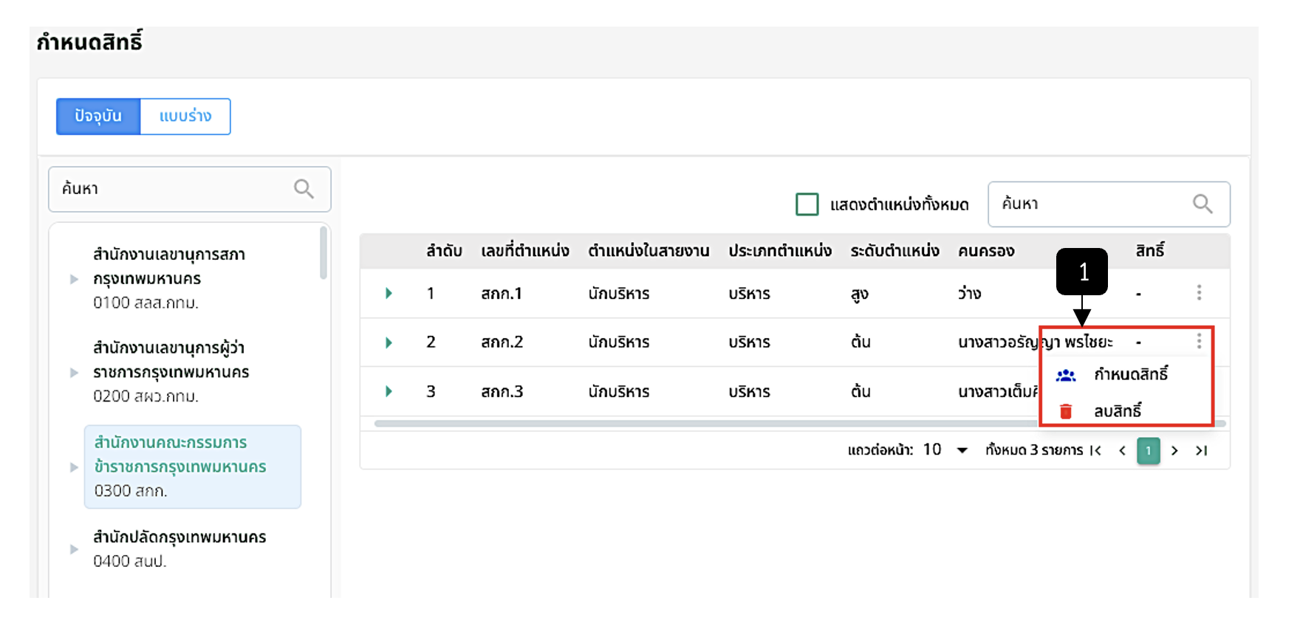
รูปภาพที่ 2 – 41 กำหนดสิทธิ์(ต่อ)
หมายเลข 1 กำหนดสิทธิ์และลบสิทธิ์
- เมื่อคลิกและเลือกเมนู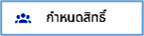ระบบแสดงฟอร์มจัดการสิทธิ์
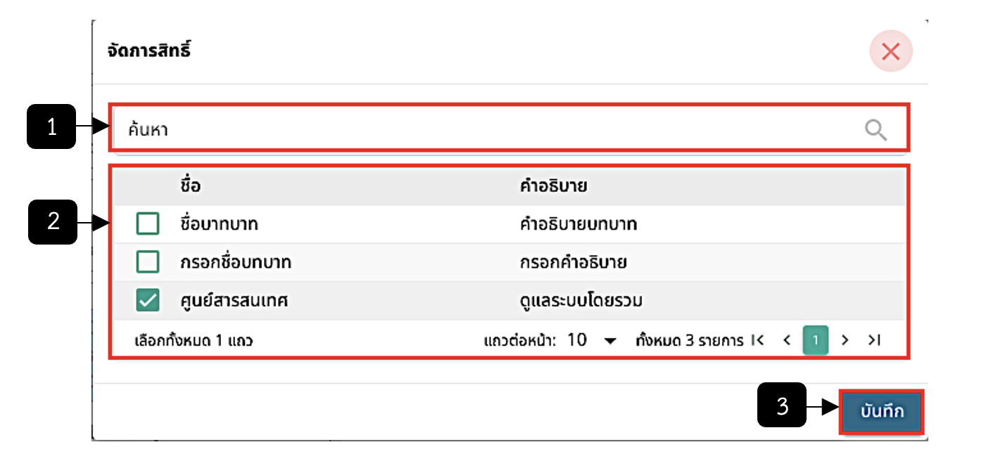
รูปภาพที่ 2 – 42 จัดการสิทธิ์
หมายเลข 1 ช่องสืบค้นสิทธิ์
หมายเลข 2 รายการสิทธิ์ ที่มีการเพิ่มจากเมนู “จัดการบทบาทและสิทธิ์ (Roles)”
หมายเลข 3 ปุ่ม “บันทึก”

ประวัติกิจกรรม (LOGS)
- เมื่อคลิกเมนู “ประวัติกิจกรรม (Logs)”
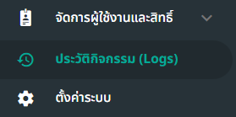
รูปภาพที่ 2 – 43 เมนู “ประวัติกิจกรรม (Logs)”
- เมื่อคลิกเลือกเมนู “ประวัติกิจกรรม (Logs)” ระบบแสดงหน้าประวัติกิจกรรม (Logs) สามารถเลือกคลิกระบบเพื่อดูประวัติกิจกรรมของระบบนั้น ๆ ได้ สามารถสืบค้นประวัติกิจกรรมจากวันที่ เวลา และผู้ใช้ได้
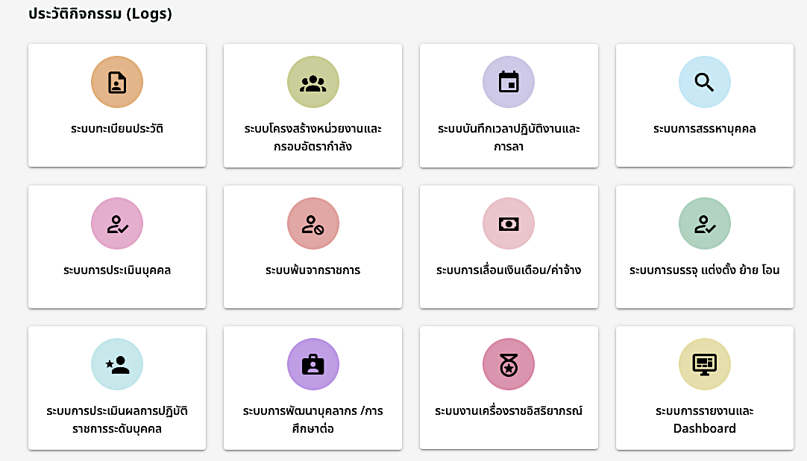
รูปภาพที่ 2 – 44 หน้าประวัติกิจกรรม
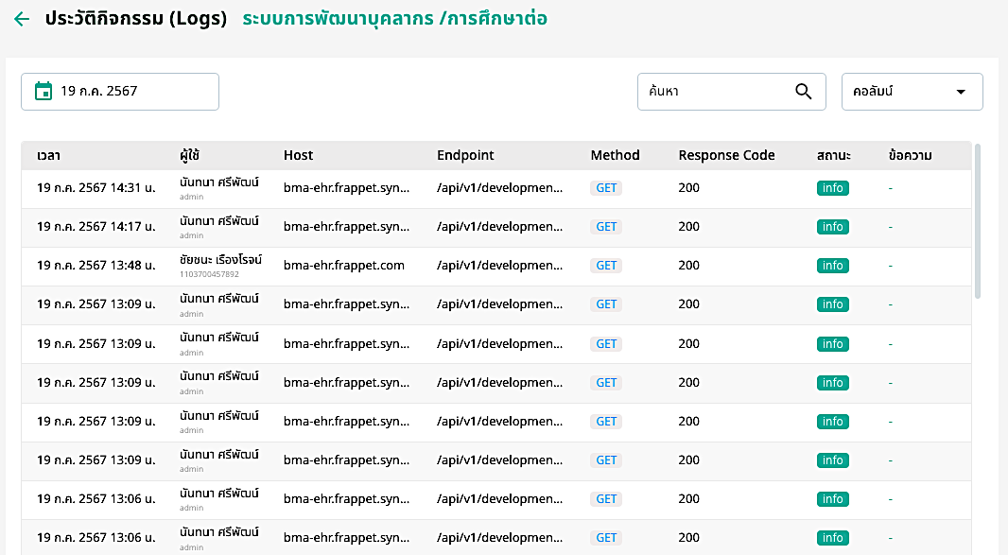
รูปภาพที่ 2 – 45 หน้าประวัติกิจกรรมของระบบที่เลือกดู

ตั้งค่าระบบ
- เมื่อคลิกเมนู “ตั้งค่าระบบ” ระบบแสดงเมนูย่อบ “BACKUP & RESTORE” และ “SCHEDULE”
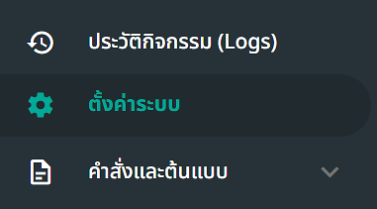
รูปภาพที่ 2 – 46 เมนู “ตั้งค่าระบบ”
- เมื่อคลิกแถบ “BACKUP & RESTORE” ระบบแสดงหน้าข้อมูลสำรอง ให้ทำการใช้เมาส์คลิก 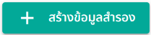 เพื่อสำรองข้อมูล เมื่อคลิกแล้วให้ยืนยันการสำรองข้อมูล
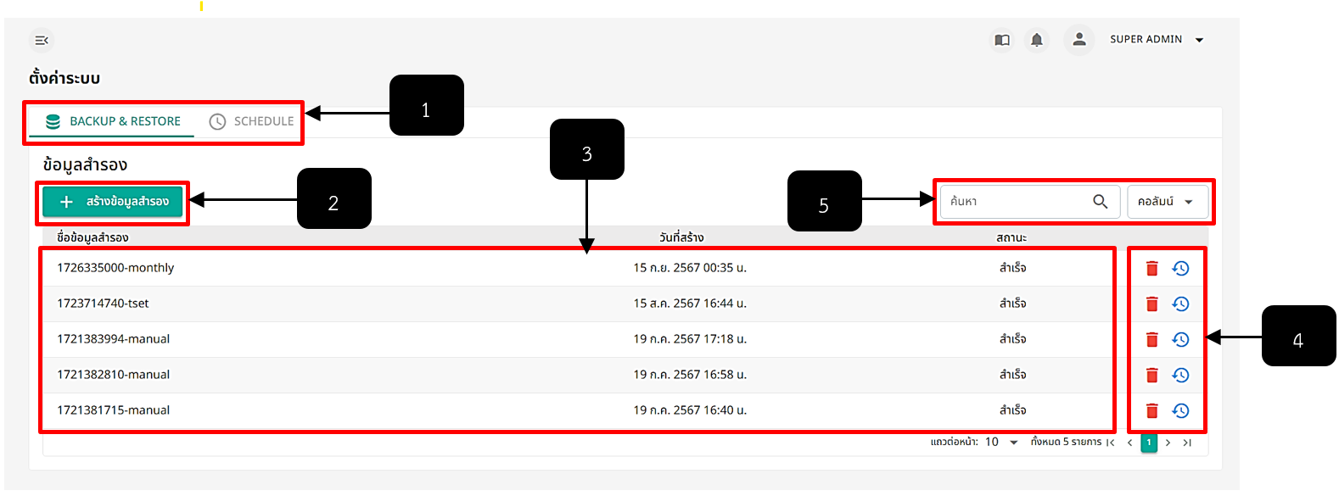
รูปภาพที่ 2 – 47 หน้าตั้งค่าระบบ
หมายเลข 1 เมนู “BACKUP & RESTORE” และ “SCHEDULE”
หมายเลข 2 ปุ่มสำหรับคลิกเพื่อสร้างข้อมูลสำรอง
หมายเลข 3 ช่องสำหรับแสดงรายการข้อมูลสำรอง
หมายเลข 4 ไอคอนสำหรับคลิกเพื่อลบและคลิกคืนค้าข้อมูลสำรอง
หมายเลข 5 ช่องสำหรับคลิกเพื่อกรอกข้อมูลค้นหารายการข้อมูลสำรอง
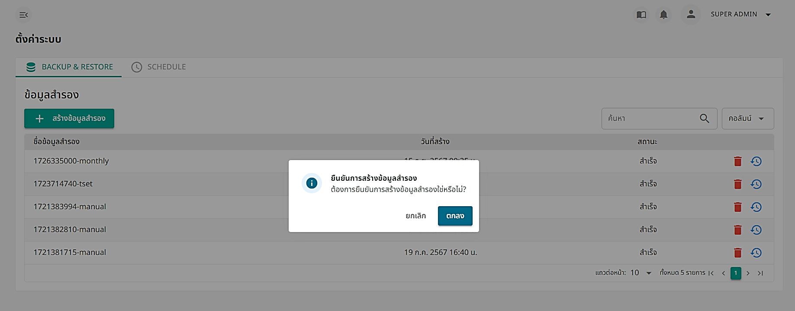
รูปภาพที่ 2 – 48 ยืนยันการสำรองข้อมูล
- เมื่อคลิกแถบ “SCHEDULE” ระบบแสดงหน้าคืนค่า โดยสามารถสำรองข้อมูลเป็นแบบรายชั่วโมง รายวัน รายสัปดาห์ รายเดือน หรือรายปีได้ โดยสามารถแก้ไขข้อมูล แก้ไขสถานะ และลบการสำรองข้อมูลได้
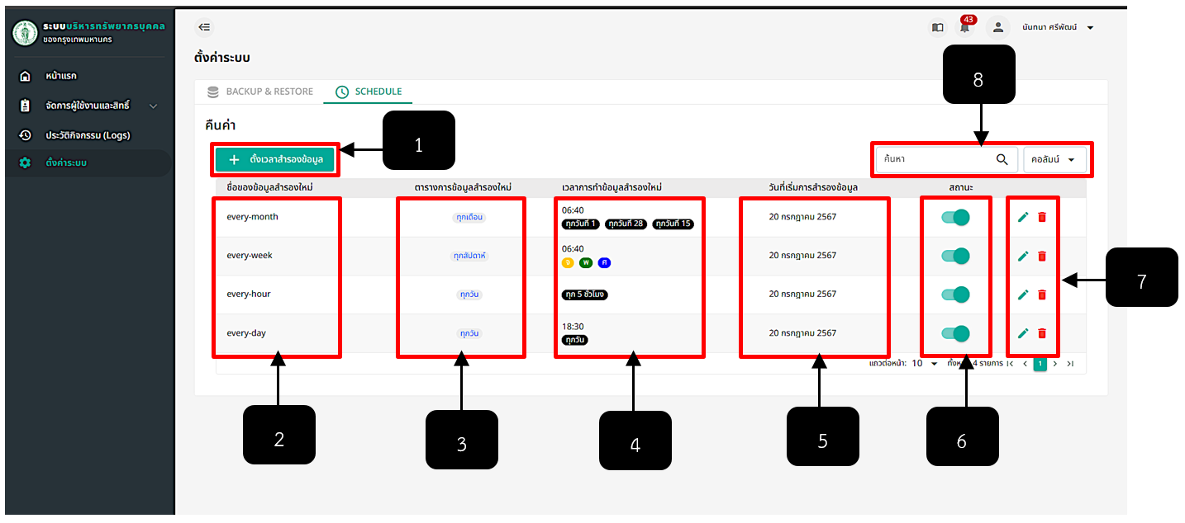
รูปภาพที่ 2 – 49 คืนค่า
หมายเลข 1 ปุ่มสำหรับคลิกตั้งเวลาสำรองข้อมูล
หมายเลข 2 ช่องสำหรับแสดงรายการรายชื่อข้อมูลสำรอง
หมายเลข 3 ช่องสำหรับแสดงข้อมูลตารางการข้อมูลสำรองใหม่
หมายเลข 4 ช่องสำหรับแสดงเวลาการทำข้อมูลสำรองใหม่
หมายเลข 5 ช่องสำหรับแสดงวันที่เริ่มกรสำรองข้อมูล
หมายเลข 6 ช่องสำหรับคลิกเพื่อเปิด – ปิด สถานะการสำรองข้อมูล
หมายเลข 7 ไอคอนสำหรับคลิกเพื่อแก้ไขข้อมูลและลบรายการตั้งเวลาสำรองข้อมูล
หมายเลข 8 ช่องสำหรับคลิกเพื่อกรอกข้อมูลเพื่อกรอกข้อมูลค้นหารายการตั้งเวลาสำรองข้อมูล
- เมื่อคลิก ระบบแสดงหน้าสร้างข้อมูลสำรองใหม่ โดยสามารถตั้งตารางเวลาและสามารถเลือกการสำรองข้อมูลแบบทุกวัน ทุกสัปดาห์ หรือทุกเดือนได้
- กรณีเลือกทุกวันให้เลือกแถบ “ทุกวัน” เลือกในช่องชื่อ Backup เป็น “every-hour” ทำการกรอกข้อมูลให้ครบทุกช่องและทำการบันทึก
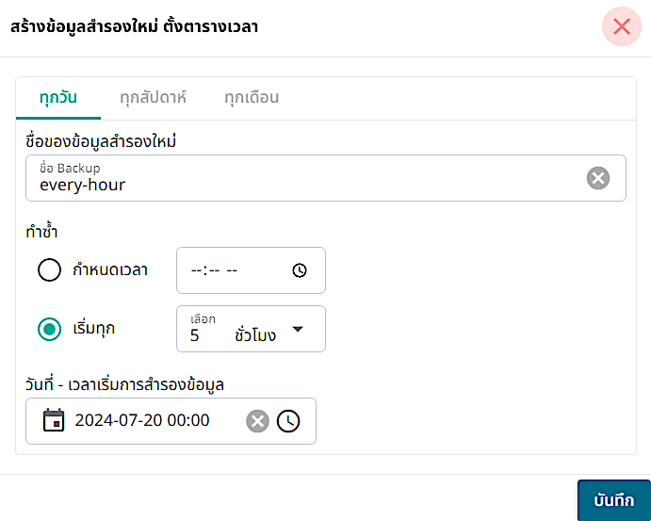
รูปภาพที่ 2 – 50 สำรองข้อมูลทุกวัน
- กรณีเลือกทุกสัปดาห์ให้เลือกแถบ “ทุกสัปดาห์” ช่องชื่อ Backup เป็น “every-week” ทำการกรอกข้อมูลให้ครบทุกช่องและทำการบันทึก
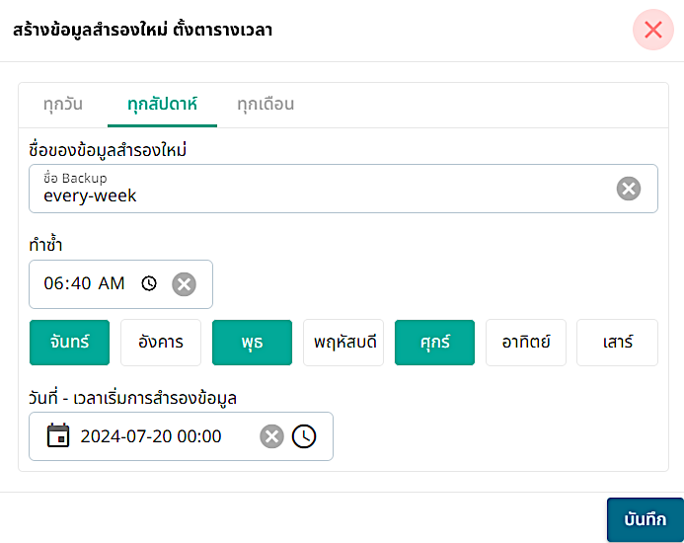
รูปภาพที่ 2 – 51 สำรองข้อมูลทุกสัปดาห์
- กรณีเลือกทุกเดือนให้เลือกแถบ “ทุกเดือน” ช่องชื่อ Backup เป็น “every-month” ทำการกรอกข้อมูลให้ครบทุกช่องและทำการบันทึก
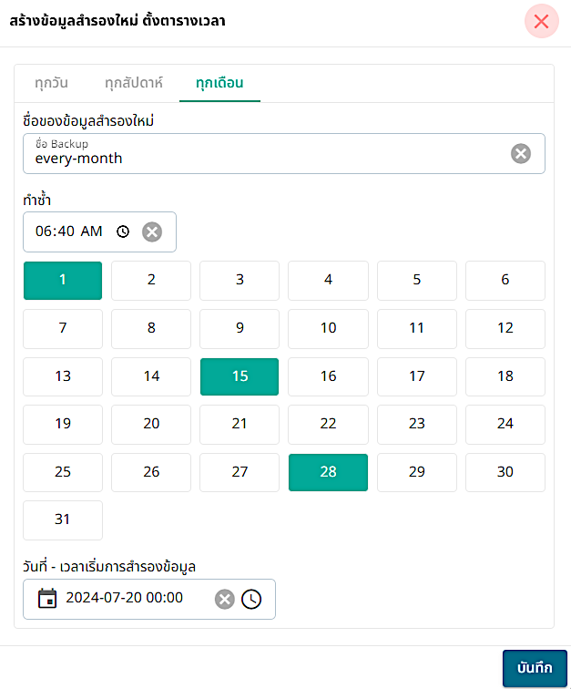
รูปภาพที่ 2 – 52 สำรองข้อมูลทุกเดือน

คำสั่งและต้นแบบ
- ระบบเกี่ยวกับการจัดการข้อความใน Template รายการคำสั่ง เพื่อที่ผู้ใช้งานจะสามารถแก้ไขเนื้อหาใน เอกสารรายการคำสั่งได้
- เมื่อคลิกเมนู “รายการคำสั่ง” ระบบแสดงหน้า “รายการคำสั่งและต้นแบบ” แสดงเมนู รายการคำสั่ง และต้นแบบสำหรับลงในตำแหน่ง/เงินเดือน
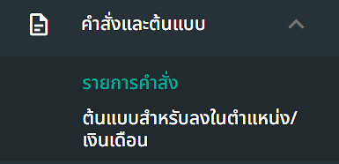
รูปภาพที่ 2 – 53 คำสั่งและต้นแบบ

รายการคำสั่ง
- หากทำการคลิกเมนู “รายการคำสั่ง” ระบบแสดงหน้า “รายการคำสั่งและต้นแบบ” หากต้องการแก้ไขชื่อรายการคำสั่ง ให้ทำการคลิก ระบบแสดงหน้าต่าง “แก้ไขคำสั่ง” โดยสามารถทำการแก้ไขสถานะการใช้งานของเอกสาร โดยทำการคลิก  หากทำการคลิกปุ่มจะทำการเปลี่ยนเป็น  และรายการคำสั่งที่ถูกปิดใช้งาน จะแสดงในเมนูรายการ “ไม่ใช้งาน” และหากต้องการเปิด-ปิด การใช้งานเอกสารบัญชีแนบท้าย ให้ทำการใชเมาส์คลิก  เพื่อเปิดการใช้งาน และคลิก  เพื่อปิดการใช้งาน และหากทำการแก้ไขข้อมูลเสร็จสิ้น ให้ทำการคลิก และยืนยันการบันทึกข้อมูลการแก้ไข
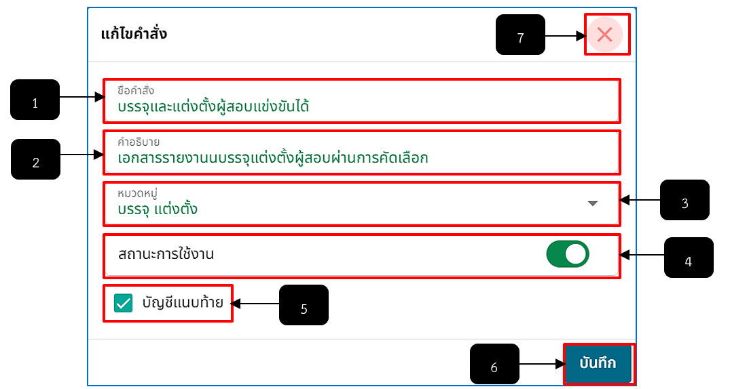
รูปภาพที่ 2 – 54 แก้ไขคำสั่ง
หมายเลข 1 ช่องสำหรับคลิกเพื่อกรอกชื่อคำสั่ง
หมายเลข 2 ช่องสำหรับคลิกเพื่อกรอกคำอธิบาย
หมายเลข 3 ช่องสำหรับคลิกเพื่อเลือกหมวดหมู่ของต้น
หมายเลข 4 ไอคอนสำหรับคลิกเพื่อเปิด – ปิดสถานการณ์ใช้งานรายการคำสั่งและต้นแบบ
หมายเลข 5 Check Box สำหรับคลิกเพื่อเปิด – ปิดการใช้งานเอกสารบัญชีแนบท้าย
หมายเลข 6 ปุ่มสำหรับคลิกเพื่อบันทึก
หมายเลข 7 ไอคอนสำหรับปิดหน้าต่างหรือยกเลิกการแก้ไขข้อมูล
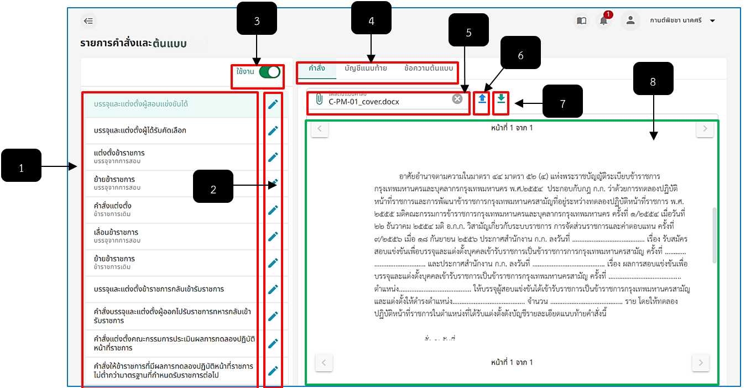
รูปภาพที่ 2 – 55 รายการคำสั่งและต้นแบบ
หมายเลข 1 ช่องสำหรับแสดงรายการคำสั่งและต้นแบบ
หมายเลข 2 ไอคอนสำหรับคลิกเพื่อแก้ไขข้อมูลรายชื่อต้นแบบคำสั่ง
หมายเลข 3 ไอคอนสำหรับคลิกเพื่อเปิด – ปิดการใช้งานรายการต้นแบบคำสั่ง
หมายเลข 4 ช่องสำหรับแสดงเมนู คำสั่ง, บัญชีแนบท้าย, และ ข้อความต้นแบบ
หมายเลข 5 ช่องสำหรับอัปโหลดไฟล์ต้นแบบคำสั่ง
หมายเลข 6 ไอคอนสำหรับคลิกเพื่ออัปโหลดไฟล์ต้นแบบคำสั่งที่ได้ทำการแก้ไขกลับเข้าระบบ
หมายเลข 7 ไอคอนสำหรับคลิกเพื่อดาวน์โหลดไฟล์ต้นแบบคำสั่งออกมาแก้ไข
หมายเลข 8 ช่องสำหรับแสดง Preview เอกสารคำสั่ง
- การแก้ไขข้อความคำสั่ง ให้ทากรใช้เมาส์คลิกเมนู “ข้อความต้นแบบ” ในรายการคำสั่งที่ต้องการ จากนั้นทำการกรอกข้อความที่ต้องการแก้ไขลงไป หากทำการแก้ไขข้อความในรายงานคำสั่งเสร็จสิ้น ให้ทำการคลิก และยืนยันการบันทึกข้อมูลการแก้ไขข้อความ
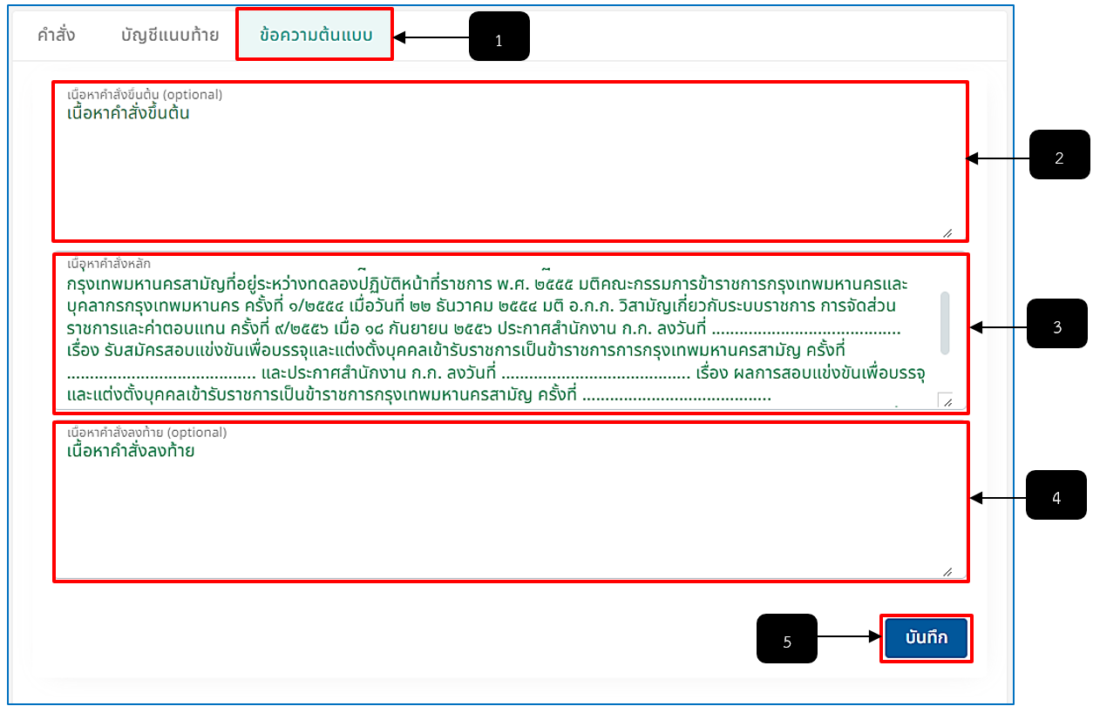
รูปภาพที่ 2 – 56 แก้ไขข้อความต้นแบบ
หมายเลข 1 เมนู “ข้อความต้นแบบ”
หมายเลข 2 ช่องสำหรับคลิกเพื่อกรอกหรือแก้ไขเนื้อหาคำสั่งขึ้นต้น Optional (Header)
หมายเลข 3 ช่องสำหรับคลิกเพื่อกรอกหรือแก้ไขเนื้อหาคำสั่งหลัก (Body)
หมายเลข 4 ช่องสำหรับคลิกเพื่อกรอกหรือแก้ไขเนื้อหาคำสั่งลงท้าย Optional (Footer)
หมายเลข 5 ปุ่มสำหรับคลิกเพื่อบันทึกข้อมูลการกรอกเพิ่มหรือแก้ไขข้อมูล
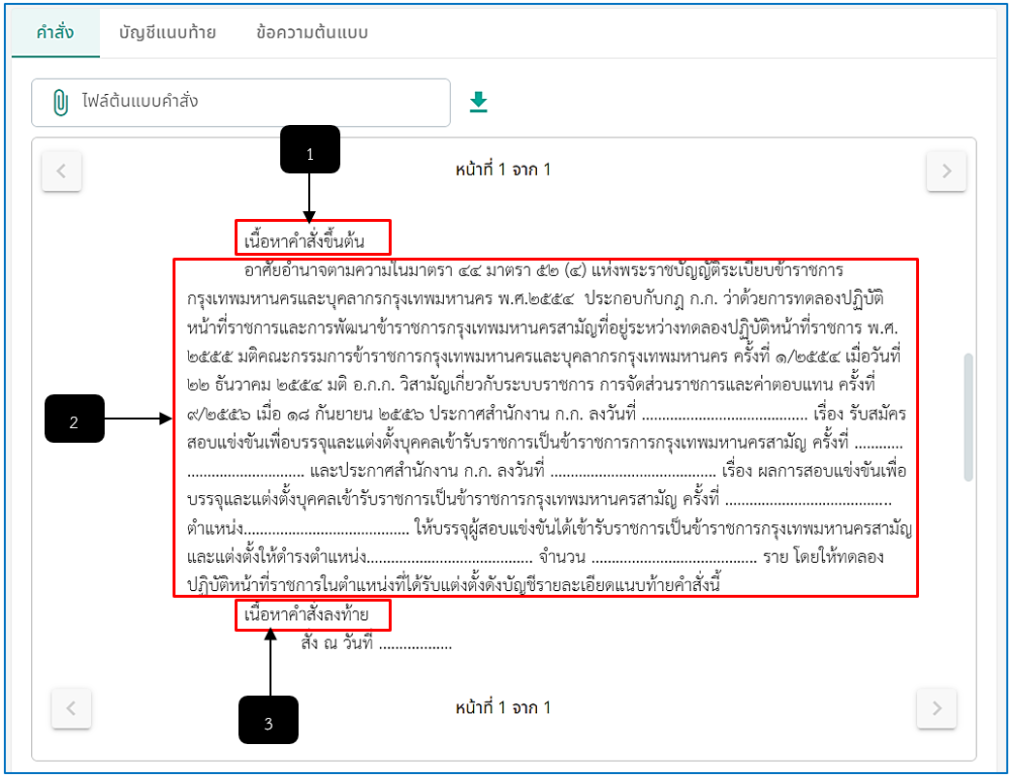
รูปภาพที่ 2 – 57 ตัวอย่างข้อความที่แก้ไข
หมายเลข 1 บรรทัดย่อหน้าแรกสำหรับแสดงเนื้อหาในส่วนข้อมูล “เนื้อหาคำสั่งขึ้นต้น”
หมายเลข 2 บรรทัดย่อหน้าที่สองสำหรับแสดงเนื้อหาในส่วนข้อมูล “เนื้อหาคำสั่งหลัก”
หมายเลข 3 บรรทัดย่อหน้าที่สามสำหรับแสดงเนื้อหาในส่วนข้อมูล “เนื้อหาคำสั่งลงท้าย”
- การแก้ไขข้อความหัวข้อคำบรรยายในเมนูคำสั่งและเมนูบัญชีแนบท้ายหรือรูปตราครุฑในเอกสาร ให้ทำการคลิกเมนู “คำสั่ง” และทำการใช้เมาส์คลิก ระบบทำการดาวน์โหลดเอกสาร จากนั้นทำการแก้ไขข้อความคำบรรยาย ข้อควรระวังในการแก้ไขคือห้ามแก้ไขข้อมูลในส่วนชื่อฟิลด์เพราะอาจจะทำให้การดึงข้อมูลในระบบลงในเอกสารมีปัญหาในภายหลังได้ หากทำการแก้ไขข้อมูลเสร็จเสร็จให้ทำการบันทึกไฟล์ และนำมาอัปโหลดในช่อง “ไฟล์ต้นแบบคำสั่ง” จากนั้นทำการคลิก ระบบจะทำการแสดง Preview เอกสารที่ได้ทำการอัปโหลดลงไปทันที
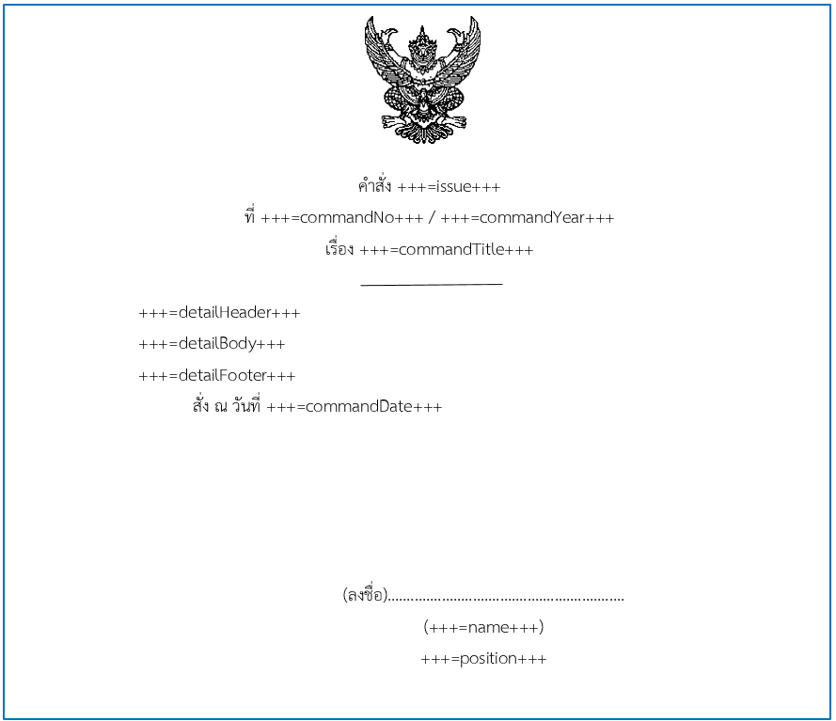
รูปภาพที่ 2 – 58 ตัวอย่างไฟล์ดาวน์โหลดเพื่อแก้ไข

ต้นแบบสำหรับลงในตำแหน่ง/เงินเดือน
- การเพิ่มข้อมูลต้นแบบสำหรับลงในตำแหน่ง/เงินเดือนในแต่ละประเภทระบบ ให้ทำการคลิกเลือกประเภทระบบที่ต้องการเพิ่มข้อมูล จากนั้นทำการใช้เมาส์คลิก ระบบแสดงหน้าต่าง “เพิ่ม ต้นแบบสำหรับลงในตำแหน่ง/เงินเดือน” ทำการกรอกข้อมูลให้เสร็จสิ้น จากนั้นทาการคลิก และยืนยันการบันทึกข้อมูล และหากต้องการเปิดการใช้งานรายการ Template ที่ได้การเพิ่ม ให้ทำการคลิก เพื่อเปิดการใช้งาน และคลิก เพื่อปิดการใช้งาน
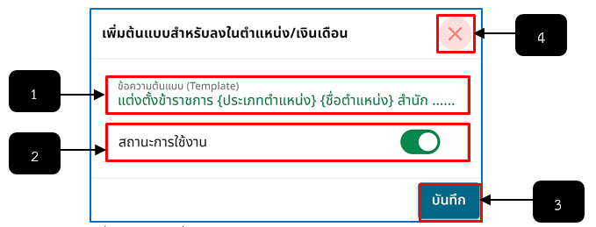
รูปภาพที่ 2 – 59 เพิ่ม Template สำหรับลงในตำแหน่ง/เงินเดือน
หมายเลข 1 ช่องสำหรับคลิกเพื่อกรอกข้อมูลข้อความต้นแบบ (Template)
หมายเลข 2 ช่องสำหรับคลิกเพื่อเปิด – ปิดสถานการณ์ใช้งานข้อความต้นแบบ (Template)
หมายเลข 3 ปุ่มสำหรับคลิกเพื่อบันทึกข้อมูลข้อความต้นแบบ (Template)
หมายเลข 4 ไอคอนสำหรับคลิกเพื่อปิดหน้าต่างหรือยกเลิกการเพิ่มต้นแบบรายการคำสั่ง (Template)
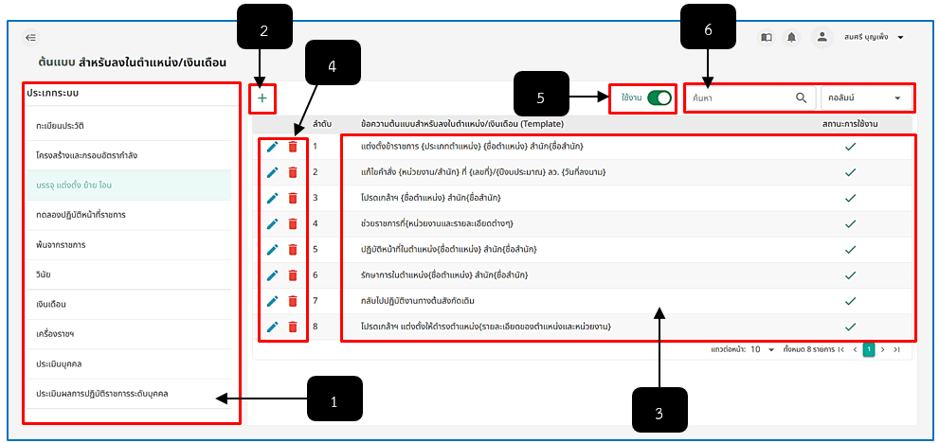
รูปภาพที่ 2 – 60 รายการต้นแบบ Template สำหรับลงในตำแหน่ง/เงินเดือน
หมายเลข 1 ช่องสำหรับแสดงและคลิกเลือกรายการประเภทระบบคำสั่งที่ต้องการ
หมายเลข 2 ไอคอนสำหรับคลิกเพื่อเพิ่มรายการต้นแบบสำหรับลงในตำแหน่ง/เงินเดือน ในประเภทระบบคำสั่งที่ทำการคลิกเลือก
หมายเลข 3 ช่องสำหรับแสดงรายการต้นแบบสำหรับลงในตำแหน่ง/เงินเดือน
หมายเลข 4 ไอคอนสำหรับคลิกเพื่อแก้ไขและลบรายการต้นแบบคำสั่ง
หมายเลข 5 ไอคอนสำหรับคลิกเพื่อเปิด – ปิดสถานการณ์ใช้งานรายการต้นแบบคำสั่ง
หมายเลข 6 ช่องสำหรับคลิกเพื่อกรอกข้อมูลค้นหารายการต้นแบบคำสั่ง
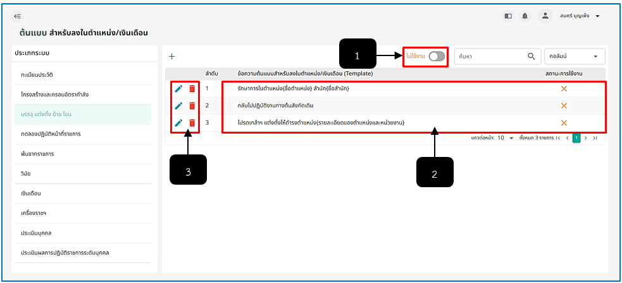
รูปภาพที่ 2 – 61 รตัวอย่างรายการ Template สำหรับลงในตำแหน่ง/เงินเดือน สถานะปิดการใช้งาน
หมายเลข 1 ไอคอนสำหรับคลิกเพื่อเปิด – ปิดสถานการณ์ใช้งานรายการต้นแบบคำสั่ง
หมายเลข 2 ช่องสำหรับแสดงรายการต้นแบบสำหรับลงในตำแหน่ง/เงินเดือน ที่สถานะปิดการใช้งาน โดยมีสัญลักษณ์กากบาทกำกับ
หมายเลข 3 ไอคอนสำหรับคลิกเพื่อแก้ไขสถานะกรใช้งานต้นแบบเทรมเพลตและไอคอนสำหรับคลิกเพื่อลบรายการต้นแบบเทรมเพลต

